目 录
员工花名册 1
员工健康档案 2
员工健康检查汇总表 3
培训申请表 4
培训计划 5
培训记录统计表 6
培训有效性评价表 7
公司内部培训考核一览表 8
员工个人培训档案表 9
文件编制登记表 10
文件发放回收记录 12
文件修改申请表 13
文件销毁申请审批表 14
文件销毁记录 15
文件替换申请表 16
质量目标展开图 17
质量目标检查表 17
设施设备台账 18
设施设备维修使用记录表 19
设施设备维修保养记录 20
设施设备检查清洁记录 22
计量器具检定校准记录 23
设施、设备档案表 24
设施设备校验台账 25
计量器具校准表 26
库房巡检记录 27
非库房人员出入库登记表 27
内审计划 28
内审实施方案 29
首/末次会议签到记录表 30
内审检查表 32
不合格项分析及纠正预防措施记录 32
内部审核报告 33
储运温湿度监测、调控记录 34
首/末次会议签到记录表 35
质量信息收集、分析表 37
质量信息传递、反馈表 37
药品质量信息汇总分析表 38
首营企业审批表 41
首营品种审批表 42
文件借阅记录表 43
药品质量档案表 44
药品与服务满意度征询表 45
药品进货质量评审表 46
供货单位质量管理体系评审表（生产企业） 47
供货单位质量管理体系评审表（经营企业） 49
购进药品质量评审 52
药品质量事故调查处理记录 53
个人计算机系统权限审批表 55
计算机系统权限审批表 56
质量记录处置单 57
温湿度异常数据登记表 58
药品不良反应/事件报告表 59
药品群体不良事件基本信息表 60
药品不良反应报告汇总登记表 61
质量通报药品不良反应通知单 62
质量事故调查处理报告 63
异常、突发质量事件报告 64
质量事故汇总表 65
药品质量查询登记表 66
药品质量查询便函 67
药品质量、质量管理征询意见书 68
质量查询、投诉记录 69
顾客投诉登记表 70
药品质量抽查记录 72
药品质量投诉情况记录 73
药品拒收报告单 74
不合格药品登记单 75
药品质量复查通知单 76
药品停售通知单 77
解除停售通知单 78
商品损溢票单 78
不合格药品销毁审批表 79
不合格药品销毁记录 80
不合格药品处理情况汇总分析 81
不合格药品台账 82
售出药品追回通知 83
药品召回通知单的分发记录 84
售出药品质量追踪表 85
售出药品质量追踪单处理 86
门店访问调查表 87
顾客意见和建议单 88
药品采购记录 89
采购订单运输记录 90
药品采购收货记录 91
冷链药品收货记录 92
配送退回收货记录 93
药品入库验收记录 94
进口药品入库验收记录 95
中药饮片入库验收记录 96
配送退回入库验收记录 97
冷链药品入库验收记录 98
药品养护计划 99
重点养护药品申请 100
药品在库养护 101
中药饮片在库养护 102
在库药品养护汇总分析 103
出库复核记录 104
药品购进退出出库复核记录 105
总部配送出库票单 106
分店请货单 107
配送单（随货同行） 108
运输登记单 109
药品运输记录 110
冷链运输交接单 111
退货开票单 112
含麻黄碱类复方制剂销售登记表 113
近效期药品催销表 114
配送退回票单（门店退回） 115
配送退回入库单 116
购进退出开票单 117
购进退出（拣货单） 118
购进退出质量复核 119 119
药品购进退出记录 120
风险评估计划 121
风险评估实施方案 122
风险点列表 123
风险管理评价与控制审核表 124
质量风险评估汇报表 125
专项内审记录表 126
处方审核与登记表记录..........................................................127

文件名称 | 员工花名册 | 页数 | 1
文件编号 | XXXX-XXXX-XXX | 版本号 | 2021-01版
起草人： | 审核人： | 批准人：
日期：2021年03月19日 | 批准日期：2021年03月21日 | 执行日期：2021年03月24日
分发部门：行政人事部 |  | 变更原因：

员工花名册
编号：XXXX-XXXX-XXX
序号 | 姓名 | 性别 | 族别 | 出生年月日 | 岗位 | 学历 | 专业 | 职称 | 备注 | 联系电话

文件名称 | 员工健康档案 |  | 页数 | 1
文件编号 | XXXX-XXXX-XXX |  | 版本号 | 2021-01版
起草人： |  | 审核人： | 批准人：
日期：2021年03月19日 |  | 批准日期：2021年03月21日 | 执行日期：2021年03月24日
分发部门：行政人事部 |  |  | 变更原因：
员工健康档案
建档时间： 年 月 日 编号：XXXX-XXXX-XXX
姓名 |  | 性别 |  | 出生年月 |  | 任职时间
部门 |  | 岗位 |  | 检查机构
检查日期 | 检查项目 |  |  | 检查结果 |  |  | 采取措施

文件名称 | 员工健康检查汇总表 |  | 页数 | 1
文件编号 | XXXX-XXXX-XXX |  | 版本号 | 2021-01版
起草人： |  | 审核人： | 批准人：
日期：2021年03月19日 |  | 批准日期：2021年03月21日 | 执行日期：2021年03月24日
分发部门：行政人事部 |  |  | 变更原因：
员工健康检查汇总表
年度健康检查 年 月 日
编号：XXXX-XXXX-XXX
编号 | 档案号 | 姓名 | 性别 | 年龄 | 现岗位 | 检查时间 | 检查机构 | 检查项目 | 检查结果 | 采取措施

文件名称 | 培训申请表 |  | 页数 | 1
文件编号 | XXXX-XXXX-XXX |  | 版本号 | 2021-01版
起草人： |  | 审核人： | 批准人：
日期：2021年03月19日 |  | 批准日期：2021年03月21日 | 执行日期：2021年03月24日
分发部门：质管部、行政人事部 |  |  | 变更原因：

培训申请表
培训日期 |  |  | 培训人数
培训地点 |  |  | 培训费用
培训内容
申请人：
部门负责人审批意见 |  | 审批人签字：
行政人事部审批意见 |  | 审批人签字：
财务部审批意见 |  | 审批人签字：
总经理审批意见 |  | 审批人签字：
编号：XXXX-XXXX-XXX
（ ）年度培训计划 编号：XXXX-XXXX-XXX

文件名称 | 年度培训计划 |  | 页数 | 1
文件编号 | XXXX-XXXX-XXX |  | 版本号 | 2021-01版
起草人： |  | 审核人： | 批准人：
日期：2021年03月19日 |  | 批准日期：2021年03月21日 | 执行日期：2021年03月24日
分发部门：质管部、行政人事部 |  |  | 变更原因：
年度培训计划
编号：XXXX-XXXX-XXX
序号 | 培训课程 | 培训形式 | 培训讲师 | 实施时间 | 考核方式
1
2
3
4
5
6
7
8
备注 | 1、每次学习,应做好内部培训签到记录，员工不能随意请假。  2、具体学习时间由公司工作进度情况临时安排。  3、每季度安排学习考核一次(笔试)。  4、教材按国家职业培训教材为准。

审批人： 批准人：

文件名称 | 培训记录统计表 |  | 页数 | 1
文件编号 | XXXX-XXXX-XXX |  | 版本号 | 2021-01版
起草人： |  | 审核人： | 批准人：
日期：2021年03月19日 |  | 批准日期：2021年03月21日 | 执行日期：2021年03月24日
分发部门：质管部、行政人事部 |  |  | 变更原因：

培训记录统计表
编号：XXXX-XXXX-XXX
培训日期： |  | 培训地点：
培训部门：
培训人：
开始时间： |  | 结束时间：
培训题目：
培训课时（课时）：
培训内容摘要：
培训效果：
被培训人签名：

文件名称 | 培训有效性评价表 |  | 页数 | 1
文件编号 | XXXX-XXXX-XXX |  | 版本号 | 2021-01版
起草人： |  | 审核人： | 批准人：
日期：2021年03月19日 |  | 批准日期：2021年03月21日 | 执行日期：2021年03月24日
分发部门：质管部、行政人事部 |  |  | 变更原因：
培训有效性评价表
编号：XXXX-XXXX-XXX

培训时间 | 年 月 日 |  | 培训地点
培训内容 |  |  | 培训课时 | 小时
培训人
考核办法 | 现场学习 | 应到人数 | 人 | 实到数到人数 | 人
培训评价：
1、培训内容的评价：
2、参加培训比例评价：
实际参加培训人数比例=（实到人数/应到人数）*100%=
注：人数比例达到80%以上为合格。
3、考试成绩评价： 注：平均分数60分以上为合格。

考核人： 日期： 年 月 日
培训跟踪检查（实际操作能力评估）
检查人： 日期： 年 月 日
培训有效性评价：
评价人： 日期： 年 月 日

文件名称 | 公司内部培训考核一览表 | 页数 | 1
文件编号 | XXXX-XXXX-XXX | 版本号 | 2021-01版
起草人： | 审核人： | 批准人：
日期：2021年03月19日 | 批准日期：2021年03月21日 | 执行日期：2021年03月24日
分发部门：质管部、行政人事部 |  | 变更原因：
公司内部培训考核一览表
编号：XXXX-XXXX-XXX
序号 | 姓名 | 培训内容 | 考核方式 | 考核项目 | 考核时间 | 考核结果 | 评定人 | 采取措施

文件名称 | 员工个人培训档案表 | 页数 | 1
文件编号 | XXXX-XXXX-XXX | 版本号 | 2021-01版
起草人： | 审核人： | 批准人：
日期：2021年03月19日 | 批准日期：2021年03月21日 | 执行日期：2021年03月24日
分发部门：质管部、行政人事部 |  | 变更原因：

员工个人培训档案表
编号：XXXX-XXXX-XXX
姓名： 部门： 岗位： 年度：
培训日期 | 培训内容 | 培训方式 | 授课人 | 培训开始/结束时间 | 成绩 | 备注

文件名称 | 文件编制登记表 |  | 页数 | 1
文件编号 | XXXX-XXXX-XXX |  | 版本号 | 2021-01版
起草人： |  | 审核人： | 批准人：
日期：2021年03月19日 |  | 批准日期：2021年03月21日 | 执行日期：2021年03月24日
分发部门：公司各部门 |  |  | 变更原因：

文件编制登记表
编号：XXXX-XXXX-XXX
文件类型 | 文件编号 | 文件题目 | 起草部门 | 编制人 | 编制及进度要求 | 备注
申请人 |  |  | 审批人

文件名称 | 文件发放回收记录 |  | 页数 | 1
文件编号 | XXXX-XXXX-XXX |  | 版本号 | 2021-01版
起草人： |  | 审核人： | 批准人：
日期：2021年03月19日 |  | 批准日期：2021年03月21日 | 执行日期：2021年03月24日
分发部门：公司各部门 |  |  | 变更原因：

文件发放回收记录
编号：XXXX-XXXX-XXX
序号 | 文件名称 | 文件编号 | 文件版本 | 发放部门 | 发放记录 |  |  | 回收记录
 |  |  |  |  | 签字 | 日期 | 份数 | 签字 | 日期 | 份数

文件名称 | 文件修改申请表 |  | 页数 | 1
文件编号 | XXXX-XXXX-XXX |  | 版本号 | 2021-01版
起草人： |  | 审核人： | 批准人：
日期：2021年03月19日 |  | 批准日期：2021年03月21日 | 执行日期：2021年03月24日
分发部门：公司各部门 |  |  | 变更原因：

文件修改申请表
申请时间： 编号：XXXX-XXXX-XXX
文件名称
申请部门 |  | 申请人
文件编号 |  | 版本号
文件修改原因
文件修改内容
相关部门审核意见
总经理批准

文件名称 | 文件销毁申请审批表 |  | 页数 | 1
文件编号 | XXXX-XXXX-XXX |  | 版本号 | 2021-01版
起草人： |  | 审核人： | 批准人：
日期：2021年03月19日 |  | 批准日期：2021年03月21日 | 执行日期：2021年03月24日
分发部门：公司各部门 |  |  | 变更原因：

文件销毁申请审批表
编号：XXXX-XXXX-XXX
文件名称 | 编号 | 版本号 | 收回份数 | 销毁份数
销毁原因：

申请人： 日期：
行政人事部门意见：

签名： 日期：
质管部意见：

签名： 日期：
质量负责人意见：

签名： 日期：
销毁地点、时间、方式：

销毁人： 日期：
备注：

文件名称 | 文件销毁记录 |  | 页数 | 1
文件编号 | XXXX-XXXX-XXX |  | 版本号 | 2021-01版
起草人： |  | 审核人： | 批准人：
日期：2021年03月19日 |  | 批准日期：2021年03月21日 | 执行日期：2021年03月24日
分发部门：公司各部门 |  |  | 变更原因：

文件销毁记录
编号：XXXX-XXXX-XXX
序号 | 文件名称 |  |  | 文件编号 |  | 数量（份） |  | 销毁（保留）原因
审核日期 |  |  | 批准日期 |  |  |  | 销毁日期
销毁人 |  |  |  |  | 监销人

文件名称 | 文件替换申请表 |  | 页数 | 1
文件编号 | XXXX-XXXX-XXX |  | 版本号 | 2021-01版
起草人： |  | 审核人： | 批准人：
日期：2021年03月19日 |  | 批准日期：2021年03月21日 | 执行日期：2021年03月24日
分发部门：公司各部门 |  |  | 变更原因：

文件替换申请表
申请时间： 编号：XXXX-XXXX-XXX
文件名称
申请部门 |  | 申请人
文件编号 |  | 版本号
文件替换原因
文件替换内容
相关部门审核意见
总经理批准

文件名称 | 质量目标展开图 |  | 页数 | 1
文件编号 | XXXX-XXXX-XXX |  | 版本号 | 2021-01版
起草人： |  | 审核人： | 批准人：
日期：2021年03月19日 |  | 批准日期：2021年03月21日 | 执行日期：2021年03月24日
分发部门：公司各部门 |  |  | 变更原因：

质量目标展开图
编号：XXXX-XXXX-XXX
分项目标内容 | 主要保证措施 | 考核指标 | 目标值 | 完成进度要求 | 责任岗位 | 监督考核人

文件名称 | 质量目标检查表 | 页数 | 1
文件编号 | XXXX-XXXX-XXX | 版本号 | 2021-01版
起草人： | 审核人： | 批准人：
日期：2021年03月19日 | 批准日期：2021年03月21日 | 执行日期：2021年03月24日
分发部门：公司各部门 |  | 变更原因：

质量目标检查表
编号：XXXX-XXXX-XXX
序号 | 目标 | 指标 | 保证措施 | 检查部门 | 检查人 | 检查结果

文件名称 | 设施设备台账 | 页数 | 1
文件编号 | XXXX-XXXX-XXX | 版本号 | 2021-01版
起草人： | 审核人： | 批准人：
日期：2021年03月19日 | 批准日期：2021年03月21日 | 执行日期：2021年03月24日
分发部门：质管部、储运部（配送中心） |  | 变更原因：
设施设备台账 编号：XXXX-XXXX-XXX
序号 | 设备编号 | 设备名称 | 规格型号 | 生产厂家 | 购置价格 | 购置日期 | 启用日期 | 配置地点 | 用途 | 使用与维修负责人 | 备注

文件名称 | 设施设备维护使用记录 |  | 页数 | 1
文件编号 | XXXX-XXXX-XXX |  | 版本号 | 2021-01版
起草人： |  | 审核人： | 批准人：
日期：2021年03月19日 |  | 批准日期：2021年03月21日 | 执行日期：2021年03月24日
分发部门：质管部、储运部（配送中心） |  |  | 变更原因：

设施设备维护使用记录
编号：XXXX-XXXX-XXX
设备名称 |  | 设备编号 |  | 放置地点
记录日期 | 使用原因 | 开始时间 | 停止时间 | 运转情况 | 操作人 | 备注
-

文件名称 | 设施设备维修保养记录 |  | 页数 | 1
文件编号 | XXXX-XXXX-XXX |  | 版本号 | 2021-01版
起草人： |  | 审核人： | 批准人：
日期：2021年03月19日 |  | 批准日期：2021年03月21日 | 执行日期：2021年03月24日
分发部门：质管部、储运部（配送中心） |  |  | 变更原因：
设施设备维修保养记录
编号：XXXX-XXXX-XXX
设备名称 |  | 启用日期 |  |  |  | 配置地点
设备编号 |  | 型 号 |  |  |  | 责任部门
维修时间 | 维修原因 | 维修内容 | 维修结果 |  | 维修人 |  | 复查人 | 备注

文件名称 | 设施设备检查清洁记录 |  | 页数 | 1
文件编号 | XXXX-XXXX-XXX |  | 版本号 | 2021-01版
起草人： |  | 审核人： | 批准人：
日期：2021年03月19日 |  | 批准日期：2021年03月21日 | 执行日期：2021年03月24日
分发部门：质管部、储运部（配送中心） |  |  | 变更原因：

设施设备检查清洁记录
编号：XXXX-XXXX-XXX
设备名称 |  | 型号 |  |  |  | 编号
时间 | 运行情况检查 |  | 设备清洁 |  | 使用部门 | 责任人 | 备注

文件名称 | 计量器具检定校准记录 |  | 页数 | 1
文件编号 | XXXX-XXXX-XXX |  | 版本号 | 2021-01版
起草人： |  | 审核人： | 批准人：
日期：2021年03月19日 |  | 批准日期：2021年03月21日 | 执行日期：2021年03月24日
分发部门：质管部、储运部（配送中心） |  |  | 变更原因：

计量器具检定校准记录
编号：XXXX-XXXX-XXX
器具编号 |  | 名称 |  | 型号规格 |  | 周期
时间 |  | 单位 |  |  | 方法 | 结论 | 记录人

文件名称 | 设施、设备档案表 |  | 页数 | 1
文件编号 | XXXX-XXXX-XXX |  | 版本号 | 2021-01版
起草人： |  | 审核人： | 批准人：
日期：2021年03月19日 |  | 批准日期：2021年03月21日 | 执行日期：2021年03月24日
分发部门：质管部 |  |  | 变更原因：

设施、设备档案表
编号：XXXX-XXXX-XXX
设备名称： |  | 设备型号：
生厂产家： |  | 购置日期：
用途
档

案

目

录

文件名称 | 设施设备校验台账 | 页数 | 1
文件编号 | XXXX-XXXX-XXX | 版本号 | 2021-01版
起草人： | 审核人： | 批准人：
日期：2021年03月19日 | 批准日期：2021年03月21日 | 执行日期：2021年03月24日
分发部门：质管部 |  | 变更原因：

设施设备校验台账
编号：XXXX-XXXX-XXX
序号 | 名称 | 规格型号 | 设备编号 | 数量 | 温度校准误差 | 湿度校准误差 | 生产厂家 | 校验日期 | 校验单位 | 有效期/月 | 下次校验日期 | 责任人
填表人： 审核人：

文件名称 | 计量器具校准表 |  | 页数 | 1
文件编号 | XXXX-XXXX-XXX |  | 版本号 | 2021-01版
起草人： |  | 审核人： | 批准人：
日期：2021年03月19日 |  | 批准日期：2021年03月21日 | 执行日期：2021年03月24日
分发部门：质管部 |  |  | 变更原因：

计量器具校准表
编号：XXXX-XXXX-XXX
计量器具名称： |  | 型号：
生厂产家： |  | 购置日期：
用途
档

案

目

录

文件名称 | 库房巡检记录 |  | 页数 | 1
文件编号 | XXXX-XXXX-XXX |  | 版本号 | 2021-01版
起草人： |  | 审核人： | 批准人：
日期：2021年03月19日 |  | 批准日期：2021年03月21日 | 执行日期：2021年03月24日
分发部门：储运部（配送中心） |  |  | 变更原因：

库房巡检记录
年 月 日 编号：XXXX-XXXX-XXX
库房名称 |  |  | 遮光 |  |  |  | 通风 |  |  | 处理措施
状态标记(停售/效期/待验等) | □有 □无 □正确 □错误
药品分类存放 | □分区 □正确 □错误
物料码放 | □整齐 □分品种 □分批 □分区
跺距 | □符合要求 □不符合要求
物品包装 | □完好 □破损
中西成药外观 | □潮湿 □发霉 □虫蛀、鼠咬 □积热 □无异常
中药饮片 | □虫蛀 □发霉 □泛油 □变色 □气味散失 □风化 □潮解
设施 | □齐全 □不齐全 □完好 □不完好
温控系统情况 | □正常 □不正常
设备运行情况 | □正常 □不正常
门、窗、锁、防护栏 | □完好 □有安全隐患
消防器材 | □完好 □不能正常使用 □在规定位置 □被挪用
电源线 | □完好 □有裸露、破损
环境清洁卫生 | □整洁卫生 □未清洁
储运部经理 |  | 检查日期 |  |  |  | 结论
说明：巡检每月一次，在相应“□”内划“√”，结论不符合规定时，应注明处理措施及结果

文件名称 | 非库房人员出入库登记表 | 页数 | 1
文件编号 | XXXX-XXXX-XXX | 版本号 | 2021-01版
起草人： | 审核人： | 批准人：
日期：2021年03月19日 | 批准日期：2021年03月21日 | 执行日期：2021年03月24日
分发部门：储运部（配送中心） |  | 变更原因：

非库房人员出入库登记表
编号：XXXX-XXXX-XXX
序号 | 姓名 | 身份证 | 入库原因 | 入库时间 | 出库时间 | 批准人 | 备注

文件名称 | 内审计划 |  | 页数 | 1
文件编号 | XXXX-XXXX-XXX |  | 版本号 | 2021-01版
起草人： |  | 审核人： | 批准人：
日期：2021年03月19日 |  | 批准日期：2021年03月21日 | 执行日期：2021年03月24日
分发部门：质管部 |  |  | 变更原因：

内审计划
编号：XXXX-XXXX-XXX
内审目的
内审范围
内审依据
内审组
编制人 |  |  |  | 计划时间
审核人 |  |  |  | 批准人
实施项目 |  |  | 时间 |  | 责任人
全面内审
备注：

文件名称 | 内审实施方案 |  | 页数 | 1
文件编号 | XXXX-XXXX-XXX |  | 版本号 | 2021-01版
起草人： |  | 审核人： | 批准人：
日期：2021年03月19日 |  | 批准日期：2021年03月21日 | 执行日期：2021年03月24日
分发部门：质管部 |  |  | 变更原因：
内审实施方案
编号：XXXX-XXXX-XXX
目的
范围
工作依据
工作方法
制定人： |  |  | 制定日期
批准人： |  |  | 批准日期
内审组组成及分工 |  | 第一组 |  | 第二组
内审项目 | 时间 | 内审重点简述
备注
质管部： 总经理：

文件名称 | 首/末次会议签到记录表 |  | 页数 | 1
文件编号 | XXXX-XXXX-XXX |  | 版本号 | 2021-01版
起草人： |  | 审核人： | 批准人：
日期：2021年03月19日 |  | 批准日期：2021年03月21日 | 执行日期：2021年03月24日
分发部门：质管部 |  |  | 变更原因：

首/末次会议签到记录表
编号：XXXX-XXXX-XXX
会议内容 |  |  |  | 会议主持人
会议时间 |  |  |  | 会议地点
会议记录
序号 | 部门 |  | 签名
1 | 行政人事部
2 | 质管部
3 | 采购部
4 | 储运部
5 | 门管部
6 | 财务部
7 | 信息部

文件名称 | 内审检查表 | 页数 | 1
文件编号 | XXXX-XXXX-XXX | 版本号 | 2021-01版
起草人： | 审核人： | 批准人：
日期：2021年03月19日 | 批准日期：2021年03月21日 | 执行日期：2021年03月24日
分发部门：质管部 |  | 变更原因：

内审检查表
编号：XXXX-XXXX-XXX
序号 | 条目 | 条款号 | 检查项目 | 是否符合要求 |  | 不符合情况说明以及整改情况 | 内审负责人签字
检查员： 检查日期：

文件名称 | 不合格项分析及纠正预防措施记录 |  | 页数 | 1
文件编号 | XXXX-XXXX-XXX |  | 版本号 | 2021-01版
起草人： |  | 审核人： | 批准人：
日期：2021年03月19日 |  | 批准日期：2021年03月21日 | 执行日期：2021年03月24日
分发部门：质管部 |  |  | 变更原因：
不合格项分析及纠正预防措施记录 表编号：XXXX-XXXX-XXX
内审部门 |  | 审核小组长
内审日期/时间 |  | 审核员
不符合要求项：
不符合原因分析：

部门负责人： 日期： 年 月 日
整改措施以及整改情况：

相关责任人签字： 日期： 年 月 日
质量负责人意见：

签字 日期： 年 月 日
备注：

文件名称 | 内部审核报告 |  | 页数 | 1
文件编号 | XXXX-XXXX-XXX |  | 版本号 | 2021-01版
起草人： |  | 审核人： | 批准人：
日期：2021年03月19日 |  | 批准日期：2021年03月21日 | 执行日期：2021年03月24日
分发部门：质管部 |  |  | 变更原因：
内部审核报告
内审部门 |  | 内审时间
内审组长 |  | 内审员
内审依据
内审目的

不合格项目：

主要问题和原因分析：

综合检查结果，公司内审小组对质量体系的实施评价如下：
质量负责人：
问题纠正与预防意见：

质量负责人：
跟踪及效果评价：
总经理意见：
编号：XXXX-XXXX-XXX

文件名称 | 储运温湿度监测、调控记录 |  | 页数 | 1
文件编号 | XXXX-XXXX-XXX |  | 版本号 | 2021-01版
起草人： |  | 审核人： | 批准人：
日期：2021年03月19日 |  | 批准日期：2021年03月21日 | 执行日期：2021年03月24日
分发部门：质管部、储运部（配送中心） |  |  | 变更原因：
储运温湿度监测、调控记录
编号：XXXX-XXXX-XXX

日期 | 上午 |  |  |  |  |  | 下午
日期 | 温度℃ | 相对湿度 | 如超标采取何种养护措施 | 采取措施后 |  | 记录人 | 温度℃ | 相对  湿度 | 如超标采取何种养护措施 | 采取措施后 |  | 记录人
 |  |  |  | 温度℃ | 相对  湿度 |  |  |  |  | 温度℃ | 相对湿度 | 记录人

文件名称 | 首/末次会议签到记录表 |  | 页数 | 1
文件编号 | XXXX-XXXX-XXX |  | 版本号 | 2021-01版
起草人： |  | 审核人： | 批准人：
日期：2021年03月19日 |  | 批准日期：2021年03月21日 | 执行日期：2021年03月24日
分发部门：质管部 |  |  | 变更原因：

首/末次会议签到记录表
编号：XXXX-XXXX-XXX
会议内容 |  |  |  | 会议主持人
会议时间 |  |  |  | 会议地点
会议记录
序号 | 部门 |  | 签名
1 | 行政人事部
2 | 质管部
3 | 采购部
4 | 储运部
5 | 门管部
6 | 财务部
7 | 信息部

文件名称 | 质量信息收集、分析表 |  | 页数 | 1
文件编号 | XXXX-XXXX-XXX |  | 版本号 | 2021-01版
起草人： |  | 审核人： | 批准人：
日期：2021年03月19日 |  | 批准日期：2021年03月21日 | 执行日期：2021年03月24日
分发部门：质管部 |  |  | 变更原因：

质量信息收集、分析表
建档日期： 年 月 日 编号：XXXX-XXXX-XXX
项目 | 内容
题目
来源 | □上级通知 □报刊杂志  □网上下载 □其他
收集时间
收集人
质量信息分析
质量负责人  意见 | 签字： 日期：
管理应用

文件名称 | 质量信息传递、反馈表 |  | 页数 | 1
文件编号 | XXXX-XXXX-XXX |  | 版本号 | 2021-01版
起草人： |  | 审核人： | 批准人：
日期：2021年03月19日 |  | 批准日期：2021年03月21日 | 执行日期：2021年03月24日
分发部门：质管部 |  |  | 变更原因：

质量信息传递、反馈表
建档日期： 年 月 日 编号：XXXX-XXXX-XXX
信息输出 | 发出日期 |  |  | 发出部门
信息输出 | 信息来源 |  |  | 信息分类 |  |  |  | 信息级别
信息输出 | 信息内容
信息处理 | 传入日期 |  | 传出日期 |  |  |  | 传递部门
信息处理 | 处理要求 | 经办人：
信息接收与处理 | 接收部门 | 接收处理意见或结果 |  |  |  |  |  | 签名及日期
信息分析 | 签 名：  日 期：

文件名称 | 药品质量信息汇总分析表 |  | 页数 | 2
文件编号 | XXXX-XXXX-XXX |  | 版本号 | 2021-01版
起草人： |  | 审核人： | 批准人：
日期：2021年03月19日 |  | 批准日期：2021年03月21日 | 执行日期：2021年03月24日
分发部门：质管部 |  |  | 变更原因：

药品质量信息汇总分析表
编号：XXXX-XXXX-XXX
收货验收 | 收货验收  批次数 |  |  | 销后退回  批次数 |  |  |  | 验收合格  批次数 |  | 有质量问题批次数
收货验收 | 质量情 况 | 货单不符 |  |  |  |  |  | 质量异常
收货验收 | 质量情 况 | 包装标签，标识污染或模糊 |  |  |  |  |  | 包装不牢或破损
收货验收 | 质量情 况 | 无相应批次药检报告书 |  |  |  |  |  | 其他质量问题
收货验收 | 质量情 况 | 重点关注的品种
养护期间 | 质量情 况 | 外包装破损、包装标签污染模糊 |  |  |  |  |  | 超过有效期的
养护期间 | 质量情 况 | 外观质量变化的 |  |  |  |  |  | 典型品种或其他
监督检验 | 本季度有无抽检 |  |  |  |  |  |  | 抽检结果
监督检验 | 抽检品种和批号
监督检验 | 不合格药品批号
监督检验 | 采取的主要措施
收货查询投诉 | 本季度有无查询、投诉 |  |  |  |  | 因质量问题查询、投诉的比例
收货查询投诉 | 被查询或投诉典型品种
收货查询投诉 | 处理结果
事故 | 本季度有无质量事故 |  |  |  |  |  |  | 事故原因
不良反应 | 有无不良反应/事件报告 |  |  |  |  |  |  | 怀疑药品名称
不良反应 | 药品生产企业 |  |  |  |  |  |  | 药品生产批号
不良反应 | 有无FSDA不良反应通报 |  |  |  |  |  |  | 有无所涉及品种
不良反应 | 收集后的主要措施
监管文件（法规、通知等） | 信息件数 |  |  |  | 国家药监部门发布 |  |  |  | 省级药监部门发布
监管文件（法规、通知等） | 收集后采取措施：  1.存档备用□ 2.组织学习□ 3检查药品□ 4.问题药品停售追回□ 5.要求各岗位执行□ 6.传递、反馈□ 7.其他□
监管文件（法规、通知等） | 典型事件：
其他质量信息
汇总信息 | 分析人： 日期：
质管意见 | 经办人： 日期:

文件名称 | 首营企业审批表 |  | 页数 | 1
文件编号 | XXXX-XXXX-XXX |  | 版本号 | 2021-01版
起草人： |  | 审核人： | 批准人：
日期：2021年03月19日 |  | 批准日期：2021年03月21日 | 执行日期：2021年03月24日
分发部门：质管部、采购部 |  |  | 变更原因：

首营企业审批表
编号：XXXX-XXXX-XXX

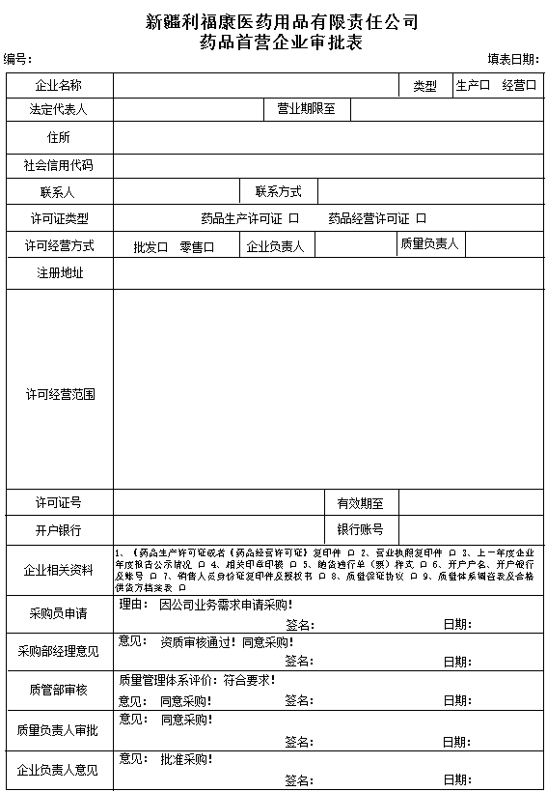

文件名称 | 首营品种审批表 |  | 页数 | 1
文件编号 | XXXX-XXXX-XXX |  | 版本号 | 2021-01版
起草人： |  | 审核人： | 批准人：
日期：2021年03月19日 |  | 批准日期：2021年03月21日 | 执行日期：2021年03月24日
分发部门：质管部、采购部 |  |  | 变更原因：

首营品种审批表
编号：XXXX-XXXX-XXX
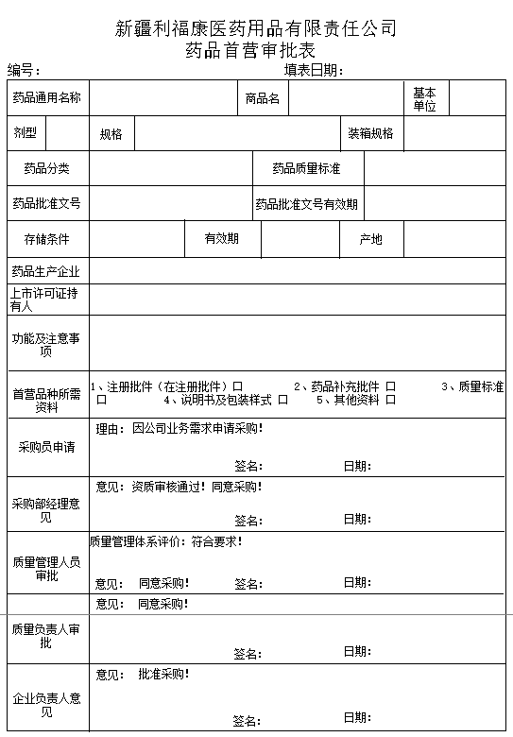

文件名称 | 文件借阅记录表 |  | 页数 | 1
文件编号 | XXXX-XXXX-XXX |  | 版本号 | 2021-01版
起草人： |  | 审核人： | 批准人：
日期：2021年03月19日 |  | 批准日期：2021年03月21日 | 执行日期：2021年03月24日
分发部门：质管部 |  |  | 变更原因：

文件借阅记录表
编号：XXXX-XXXX-XXX
时间 | 文件名称 | 文件编号 | 版别 | 受控状态 | 原因 | 借阅份数 | 签名 | 归还时间

文件名称 | 药品质量档案表 |  | 页数 | 1
文件编号 | XXXX-XXXX-XXX |  | 版本号 | 2021-01版
起草人： |  | 审核人： | 批准人：
日期：2021年03月19日 |  | 批准日期：2021年03月21日 | 执行日期：2021年03月24日
分发部门：质管部 |  |  | 变更原因：

药品质量档案表
建档人： 日期： 年 月 日 编号：XXXX-XXXX-XXX
药品通用名称 |  |  |  |  | 药品商品名称
剂型 |  |  |  |  | 规格
有效期 |  |  |  |  | 批准文号
质量标准 |  |  |  |  | 储存条件
社会统一信用代码 |  |  |  |  | 生产企业/上市许可持有人
首营企业审批表号 |  |  |  |  | 审批日期
首营品种审批表号 |  |  |  |  | 审批日期
药品生产（经营）许可证号 |  |  |  |  | 许可期限至
生产企业联系电话 |  |  |  |  | 传真 |  |  |  | E-mall
建档原因及目的
药品包装、标签说明书规范情况
进货质量评审情况
进货日期 | 产品批号 |  | 进货数量 | 质量状况 |  | 原因分析 | 处理措施 |  |  | 备注

文件名称 | 药品与服务满意度征询表 |  | 页数 | 1
文件编号 | XXXX-XXXX-XXX |  | 版本号 | 2021-01版
起草人： |  | 审核人： | 批准人：
日期：2021年03月19日 |  | 批准日期：2021年03月21日 | 执行日期：2021年03月24日
分发部门：门管部、质管部、采购部 |  |  | 变更原因：

药品与服务满意度征询表
编号：XXXX-XXXX-XXX

项目  满意度 | 供应品种 | 药品包装 | 内在质量 | 运输 | 售后服务 | 说明：本征询表共有五项内容，拟可以根据自己的感受，对各项内容进行评价（在相应的空格中打√即可）
满意 |  |  |  |  |  | 说明：本征询表共有五项内容，拟可以根据自己的感受，对各项内容进行评价（在相应的空格中打√即可）
较满意 |  |  |  |  |  | 说明：本征询表共有五项内容，拟可以根据自己的感受，对各项内容进行评价（在相应的空格中打√即可）
一般 |  |  |  |  |  | 说明：本征询表共有五项内容，拟可以根据自己的感受，对各项内容进行评价（在相应的空格中打√即可）
不满意 |  |  |  |  |  | 说明：本征询表共有五项内容，拟可以根据自己的感受，对各项内容进行评价（在相应的空格中打√即可）
具体事例及建议：
被征询单位：（盖章）
年 月 日
处理情况：

经办人签名： 年 月 日

文件名称 | 药品进货质量评审表 |  | 页数 | 1
文件编号 | XXXX-XXXX-XXX |  | 版本号 | 2021-01版
起草人： |  | 审核人： | 批准人：
日期：2021年03月19日 |  | 批准日期：2021年03月21日 | 执行日期：2021年03月24日
分发部门：质管部、采购部 |  |  | 变更原因：

药品进货质量评审表
编号：XXXX-XXXX-XXX
（ 年度）
供货企业名称
购 进 品 种
供货企业质量信誉
购进药品批次 |  |  | 购进品种数
有质量问题的批次 |  |  | 在库药品养护检查批次
验收批次 |  |  | 验收合格率
在库药品检查发现质量问题批次 |  |  | 门店配送退回药品批次
监督抽查 | 批 次 |  | 抽查品种数
监督抽查 | 合格率 |  | 不合格批次
质量投诉 | 件 数 |  | 涉及品种数
储存情况
药品不良反应
采购部意见 | 签 名： 年 月 日
门管部意见 | 签 名： 年 月 日
储运部意见 | 签 名： 年 月 日
质管部审批意见 | 质管部负责人： 年 月 日
质量负责人意见 | 质量负责人： 年 月 日
备注

文件名称 | 供货单位质量管理体系评审表（生产企业） |  | 页数 | 3
文件编号 | XXXX-XXXX-XXX |  | 版本号 | 2021-01版
起草人： |  | 审核人： | 批准人：
日期：2021年03月19日 |  | 批准日期：2021年03月21日 | 执行日期：2021年03月24日
分发部门：质管部、采购部 |  |  | 变更原因：

供货单位质量管理体系评审表（生产企业）
填表日期： 年 月 日 编号：XXXX-XXXX-XXX
企业名称
注册地址
仓库地址
项目 | 内容
资质资料 | 营业执照号 |  |  |  |  |  |  | 营业期限
资质资料 | 药品经营许可证号 |  |  |  |  |  |  | 有效期至
资质资料 | 统一社会信用代码 |  |  |  |  |  |  | 有效期至
资质资料 | 医疗器械经营许可证号 |  |  |  |  |  |  | 有效期至
资质资料 | 食品经营许可证号 |  |  |  |  |  |  | 有效期至
资质资料 | 生产范围
资质资料 | 供货单位有无签定质量保证协议 |  |  |  |  |  |  | □ 有 □ 无
资质资料 | 所供品种资料是否能够提供齐全 |  |  |  |  |  |  | □ 是 □ 否
资质资料 | 发生变更时是否能主动、及时提供更新资料 |  |  |  |  |  |  | □ 是 □ 否
组织机构及人员情况 | 职务 |  | 姓名 |  |  | 联系方式
组织机构及人员情况 | 企业负责人
组织机构及人员情况 | 质量负责人
组织机构及人员情况 | 质管部经理
组织机构及人员情况 | 企业经营和质量管理数 |  | 资质是否符合国家任职要求 |  |  |  |  |  |  |  | □是 □否
组织机构及人员情况 |  |  | 有无《药品管理法》75、82条规定的情形 |  |  |  |  |  |  |  | □有 □无
组织机构及人员情况 | 员工情况 |  | 员工总数 |  | 质量管理人员数 |  |  |  | 执业药师人数 |  | 其他人数
组织机构及人员情况 | 业务人员情况 | 姓名 | 联系电话 |  |  |  | 是否通过培训考核 |  |  |  | 有无不良记录
组织机构及人员情况 | 业务人员情况 |  |  |  |  |  | □ 是 □ 否 |  |  |  | 口有 口无
向我 | 口一般药品 口蛋白同化制剂及肽类激素

公司供货品种 | □含特殊药品复方制剂 □冷链药品 □终止妊娠药品  □中药材、中药饮片 □ 非药品(保健食品、食品、器械、消毒用品)
设施设备情况 | 仓库总面积 | 常温库面积 | 阴凉库面积 |  | 冷库面积 | 特殊药品库面积 | 运输车辆
设施设备情况 | 企业是否具有与其药品经营范围、经营规模相适应的经营场所和库房。 |  |  |  |  |  | 是□ 否□
设施设备情况 | 库房配备的设施设备是否与经营范围、经营规模相适应。 |  |  |  |  |  | 是□ 否□
设施设备情况 | 企业运输药品是否使用封闭式货物运输工具。 |  |  |  |  |  | 是□ 否□
设施设备情况 | 储存、运输设备是否定期清洁、维护保养、检查。 |  |  |  |  |  | 是□ 否□
计算机系统情况 | 企业是否建立能够符合经营全过程管理及质量控制要求的计算机系统。 |  |  |  |  |  | 是□ 否□
计算机系统情况 | 企业的计算机系统是否可以实现药品的可追溯 |  |  |  |  |  | 是□ 否□
计算机系统情况 | 计算机系统运行中涉及企业经营和管理的数据是否采用安全、可靠的方式储存并按日备份，备份数据应当存放在安全场所。 |  |  |  |  |  | 是□ 否□
计算机系统情况 | 公司目前使用的计算机系统是: |  |  |  |  |  | ERP□ WMS□
运输情况 | 运输方式 |  |  |  |  |  | 委托配送□  自有物流□
运输情况 | 在运输过程中是否采取有效措施保证运输药品的质量与安全。 |  |  |  |  |  | 是□ 否□
运输情况 | 运输特殊管理的药品是否符合国家有关规定(此项无特殊管理药品经营的可不填) |  |  |  |  |  | 是□ 否□
运输情况 | 冷链药品是否按规定运输。 |  |  |  |  |  | 是□ 否□
质量管理体系运行情况 | 企业是否成立相应的质量管理机构。 |  |  |  |  |  | 是□ 否□
质量管理体系运行情况 | 企业是否建立完备的质量管理体系。 |  |  |  |  |  | 是□ 否□
质量管理体系运行情况 | 企业是否按照GSP要求制定及落实相关质量管理文件。 |  |  |  |  |  | 是□ 否□
质量信誉情况 | 企业在近三年经营过程中是否发生过重大质量事故。 |  |  |  |  |  | 是□ 否□
质量信誉情况 | 企业在近三年生产经营活动中有无违法、违规行为。 |  |  |  |  |  | 是□ 否□
质量信誉情况 | 企业是否承诺在生产经营中诚实守信。 |  |  |  |  |  | 是□ 否□
信息真实性承诺 | 以上所填信息属实。  质管部负责人签字 ： 日期 ：
所供产品质量 | 由质管部、采购部、储运部进行评审
所供产品质量 | 进货量大小 |  |  | 口大 口小
所供产品质量 | 货物是否在规定时限及时送达 |  |  | 口是 口否
所供产品质量 | 随货通行单(票)清晰度与完整度 |  |  | 口清晰完整 口不清晰完整
所供产品质量 | 同批号产品检验单完整清晰度 |  |  | 口清晰完整 口不清晰完整

 | 药品包装质量状况 | □合格 □不合格
 | 到货药品质量是否合格 | □合格 □不合格
运输质量 | 由收货员、验收员进行评审
运输质量 | 配送票据是否与实物一致 |  | □是 □否
运输质量 | 运输车辆是否符合规定 |  | □是 □否
运输质量 | 送达品种现场服务情况是否满意度 |  | □是 □否
售后服务 | 由采购部、质管部、储运部、门管部进行评审
售后服务 | 所供品种需求响应及时度： | □满意 口较满意 口一般 口不满意
售后服务 | 所供品种信息反馈及时度： | □满意 口较满意 口一般 口不满意
售后服务 | 所供品种沟通、协商满意度： | □满意 口较满意 口一般 口不满意
售后服务 | 所供品种退换货处理及时性： | □满意 口较满意 口一般 口不满意
售后服务 | 是否对客户的查询和投诉的质量问题及时处理 | □满意 口较满意 口一般 口不满意
评审结论 | 该单位资质是否齐全有效 | □ 是 □ 否
评审结论 | 该单位质量保证体系 | □健全 口基本健全 口不健全待完善
评审结论 | 该单位质量信誉能力 | 口好 口一般 口差
评审结论 | 综合评价 | 口好 口中 口差
评审结论 | 口继续业务往来 口限制业务往来 口终止业务往来
评审人
质量负责人：
日期: 年 月 日

文件名称 | 供货单位质量管理体系评审表（经营企业） |  | 页数 | 3
文件编号 | XXXX-XXXX-XXX |  | 版本号 | 2021-01版
起草人： |  | 审核人： | 批准人：
日期：2021年03月19日 |  | 批准日期：2021年03月21日 | 执行日期：2021年03月24日
分发部门：质管部、采购部 |  |  | 变更原因：

供货单位质量管理体系评审表（经营企业）
填表日期： 年 月 日 编号：XXXX-XXXX-XXX
企业名称
注册地址
仓库地址
项目 | 内容
资质资料 | 营业执照号 |  |  |  |  |  |  | 营业期限
资质资料 | 药品经营许可证号 |  |  |  |  |  |  | 有效期至
资质资料 | 统一社会信用代码 |  |  |  |  |  |  | 有效期至
资质资料 | 医疗器械经营许可证号 |  |  |  |  |  |  | 有效期至
资质资料 | 食品经营许可证号 |  |  |  |  |  |  | 有效期至
资质资料 | 经营范围
资质资料 | 供货单位有无签定质量保证协议 |  |  |  |  |  |  | □ 有 □ 无
资质资料 | 所供品种资料是否能够提供齐全 |  |  |  |  |  |  | □ 是 □ 否
资质资料 | 发生变更时是否能主动、及时提供更新资料 |  |  |  |  |  |  | □ 是 □ 否
组织机构及人员情况 | 职务 |  | 姓名 |  |  | 联系方式
组织机构及人员情况 | 企业负责人
组织机构及人员情况 | 质量负责人
组织机构及人员情况 | 质管部经理
组织机构及人员情况 | 企业经营和质量管理数 |  | 资质是否符合国家任职要求 |  |  |  |  |  |  |  | □是 □否
组织机构及人员情况 |  |  | 有无《药品管理法》75、82条规定的情形 |  |  |  |  |  |  |  | □有 □无
组织机构及人员情况 | 员工情况 |  | 员工总数 |  | 质量管理人员数 |  |  |  | 执业药师人数 |  | 其他人数
组织机构及人员情况 | 业务人员情况 | 姓名 | 联系电话 |  |  |  | 是否通过培训考核 |  |  |  | 有无不良记录
组织机构及人员情况 | 业务人员情况 |  |  |  |  |  | □ 是 □ 否 |  |  |  | 口有 口无
向我 | 口一般药品 口蛋白同化制剂及肽类激素

公司供货品种 | □含特殊药品复方制剂 □冷链药品 □终止妊娠药品  □中药材、中药饮片 □ 非药品(保健食品、食品、器械、消毒用品)
设施设备情况 | 仓库总面积 | 常温库面积 | 阴凉库面积 |  | 冷库面积 | 特殊药品库面积 |  | 运输车辆
设施设备情况 | 企业是否具有与其药品经营范围、经营规模相适应的经营场所和库房。 |  |  |  |  |  |  | 是□ 否□
设施设备情况 | 库房配备的设施设备是否与经营范围、经营规模相适应。 |  |  |  |  |  |  | 是□ 否□
设施设备情况 | 企业运输药品是否使用封闭式货物运输工具。 |  |  |  |  |  |  | 是□ 否□
设施设备情况 | 储存、运输设备是否定期清洁、维护保养、检查。 |  |  |  |  |  |  | 是□ 否□
计算机系统情况 | 企业是否建立能够符合经营全过程管理及质量控制要求的计算机系统。 |  |  |  |  |  |  | 是□ 否□
计算机系统情况 | 企业的计算机系统是否可以实现药品的可追溯 |  |  |  |  |  |  | 是□ 否□
计算机系统情况 | 计算机系统运行中涉及企业经营和管理的数据是否采用安全、可靠的方式储存并按日备份，备份数据应当存放在安全场所。 |  |  |  |  |  |  | 是□ 否□
计算机系统情况 | 公司目前使用的计算机系统是: |  |  |  |  |  |  | ERP□ WMS□
运输情况 | 运输方式 |  |  |  |  |  | 委托配送□ 自有物流□
运输情况 | 在运输过程中是否采取有效措施保证运输药品的质量与安全。 |  |  |  |  |  |  | 是□ 否□
运输情况 | 运输特殊管理的药品是否符合国家有关规定(此项无特殊管理药品经营的可不填) |  |  |  |  |  |  | 是□ 否□
运输情况 | 冷链药品是否按规定运输。 |  |  |  |  |  |  | 是□ 否□
质量管理体系运行情况 | 企业是否成立相应的质量管理机构。 |  |  |  |  |  |  | 是□ 否□
质量管理体系运行情况 | 企业是否建立完备的质量管理体系。 |  |  |  |  |  |  | 是□ 否□
质量管理体系运行情况 | 企业是否按照GSP要求制定及落实相关质量管理文件。 |  |  |  |  |  |  | 是□ 否□
质量信誉情况 | 企业在近三年经营过程中是否发生过重大质量事故。 |  |  |  |  |  |  | 是□ 否□
质量信誉情况 | 企业在近三年生产经营活动中有无违法、违规行为。 |  |  |  |  |  |  | 是□ 否□
质量信誉情况 | 企业是否承诺在生产经营中诚实守信。 |  |  |  |  |  |  | 是□ 否□
信息真实性承诺 | 以上所填信息属实。  质管部负责人签字 ： 日期 ：
所供产品质量 | 由质管部、采购部、储运部进行评审
所供产品质量 | 进货量大小 |  |  | 口大 口小
所供产品质量 | 货物是否在规定时限及时送达 |  |  | 口是 口否
所供产品质量 | 随货通行单(票)清晰度与完整度 |  |  | 口清晰完整 口不清晰完整
所供产品质量 | 同批号产品检验单完整清晰度 |  |  | 口清晰完整 口不清晰完整

 | 药品包装质量状况 | □合格 □不合格
 | 到货药品质量是否合格 | □合格 □不合格
运输质量 | 由收货员、验收员进行评审
运输质量 | 配送票据是否与实物一致 |  | □是 □否
运输质量 | 运输车辆是否符合规定 |  | □是 □否
运输质量 | 送达品种现场服务情况是否满意度 |  | □是 □否
售后服务 | 由采购部、质管部、储运部、门管部进行评审
售后服务 | 所供品种需求响应及时度： | □满意 口较满意 口一般 口不满意
售后服务 | 所供品种信息反馈及时度： | □满意 口较满意 口一般 口不满意
售后服务 | 所供品种沟通、协商满意度： | □满意 口较满意 口一般 口不满意
售后服务 | 所供品种退换货处理及时性： | □满意 口较满意 口一般 口不满意
售后服务 | 是否对客户的查询和投诉的质量问题及时处理 | □满意 口较满意 口一般 口不满意
评审结论 | 该单位资质是否齐全有效 | □ 是 □ 否
评审结论 | 该单位质量保证体系 | □健全 口基本健全 口不健全待完善
评审结论 | 该单位质量信誉能力 | 口好 口一般 口差
评审结论 | 综合评价 | 口好 口中 口差
评审结论 | 口继续业务往来 口限制业务往来 口终止业务往来
评审人
质量负责人：
日期: 年 月 日

文件名称 | 购进药品质量评审 |  | 页数 | 1
文件编号 | XXXX-XXXX-XXX |  | 版本号 | 2021-01版
起草人： |  | 审核人： | 批准人：
日期：2021年03月19日 |  | 批准日期：2021年03月21日 | 执行日期：2021年03月24日
分发部门：质管部、采购部 |  |  | 变更原因：

购进药品质量评审
编号：XXXX-XXXX-XXX
评审项目  药品名称和剂型 规格 产地 |  |  | 已购进但未做购进记录批次数 | 购进记录不规范批次数 | 验收拒收次数 | 养护发现不合格且属非储存原因的次数 | 出库复核发现不合格且属非储存原因的次数 | 首营品种审批情况

文件名称 | 药品质量事故调查处理记录 |  | 页数 | 1
文件编号 | XXXX-XXXX-XXX |  | 版本号 | 2021-01版
起草人： |  | 审核人： | 批准人：
日期：2021年03月19日 |  | 批准日期：2021年03月21日 | 执行日期：2021年03月24日
分发部门：质管部 |  |  | 变更原因：

药品质量事故调查处理记录
编号：XXXX-XXXX-XXX
事故过程及内容：

事故原因：

事故责任人签名：
经济损失：

杜绝事故措施：

记录人： 年 月 日
部门处理意见：

负责人： 年 月 日
质管部处理意见：
负责人： 年 月 日
质量负责人处理意见：
负责人： 年 月 日
总经理意见：

经办人： 年 月 日

文件名称 | 个人计算机系统权限审批表 |  | 页数 | 1
文件编号 | XXXX-XXXX-XXX |  | 版本号 | 2021-01版
起草人： |  | 审核人： | 批准人：
日期：2021年03月19日 |  | 批准日期：2021年03月21日 | 执行日期：2021年03月24日
分发部门：公司各部门 |  |  | 变更原因：

个人计算机系统权限审批表
姓 名 |  | 申请原因 |  | 新增 修改
部 门 |  | 岗 位 |  | 日 期
功能菜单
权 限
其他权限
申 请 人 |  |  | 质管部（审核）
部门负责人 |  |  | 质管部（审核）
质量负责人  （批准） |  |  | 信息部  （执行人）
编号：XXXX-XXXX-XXX

文件名称 | 计算机系统权限审批表 |  | 页数 | 1
文件编号 | XXXX-XXXX-XXX |  | 版本号 | 2021-01版
起草人： |  | 审核人： | 批准人：
日期：2021年03月19日 |  | 批准日期：2021年03月21日 | 执行日期：2021年03月24日
分发部门：质管部 |  |  | 变更原因：

计算机系统权限审批表
编号：XXXX-XXXX-XXX
部门 |  | 姓名
权限分配 | 角色名称 | 功能名称 |  | 操作 | 查询 | 导出
信息部意见
质管部经理意见
质量负责人意见

文件名称 | 质量记录处置单 |  | 页数 | 1
文件编号 | XXXX-XXXX-XXX |  | 版本号 | 2021-01版
起草人： |  | 审核人： | 批准人：
日期：2021年03月19日 |  | 批准日期：2021年03月21日 | 执行日期：2021年03月24日
分发部门：质管部 |  |  | 变更原因：

质量记录处置单
编号：XXXX-XXXX-XXX
记录名称 | 申请部门 | 处理原因 | 处理方式 | 处理人 | 管理者签名

记录： 审核：

文件名称 | 温湿度异常数据登记表 |  | 页数 | 1
文件编号 | XXXX-XXXX-XXX |  | 版本号 | 2021-01版
起草人： |  | 审核人： | 批准人：
日期：2021年03月19日 |  | 批准日期：2021年03月21日 | 执行日期：2021年03月24日
分发部门：质管部、储运部（配送中心） |  |  | 变更原因：

温湿度异常数据登记表
编号：XXXX-XXXX-XXX
库区： 表号： 适宜温湿度范围： ～ ℃ 适宜相对湿度范围： ～ ％
日期 | 采取措施前 |  | 调控措施 | 采取措施后 |  | 记录员
日期 | 库内温度℃ | 相对湿度% | 调控措施 | 库内温度℃ | 相对湿度% | 记录员

文件名称 | 药品不良反应/事件报告表 |  | 页数 | 1
文件编号 | XXXX-XXXX-XXX |  | 版本号 | 2021-01版
起草人： |  | 审核人： | 批准人：
日期：2021年03月19日 |  | 批准日期：2021年03月21日 | 执行日期：2021年03月24日
分发部门：质管部 |  |  | 变更原因：

药品不良反应/事件报告表
编号：XXXX-XXXX-XXX
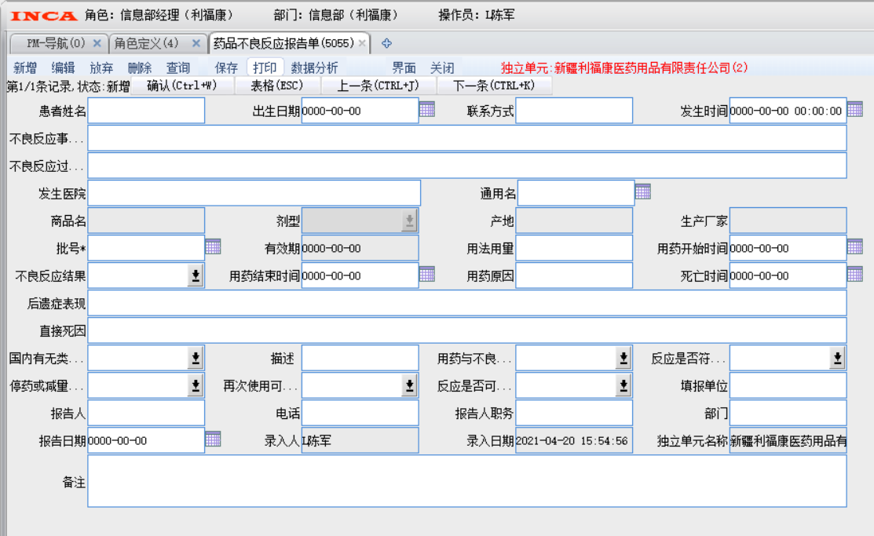

文件名称 | 药品群体不良事件基本信息表 |  | 页数 | 1
文件编号 | XXXX-XXXX-XXX |  | 版本号 | 2021-01版
起草人： |  | 审核人： | 批准人：
日期：2021年03月19日 |  | 批准日期：2021年03月21日 | 执行日期：2021年03月24日
分发部门：质管部 |  |  | 变更原因：

药品群体不良事件基本信息表

编号：XXXX-XXXX-XXX
发生地区： |  |  |  | 使用单位： |  |  | 用药人数：
发生不良事件人数： |  |  |  | 严重不良事件人数： |  |  | 死亡人数：
首例用药日期： 年 月 日 |  |  |  |  | 首例发生日期： 年 月 日
怀疑药品 | 商品名 | 通用名 |  | 生产企业/上市许可持有人 |  | 药品规格 |  | 生产批号 |  | 批准文号
器械 | 产品名称 |  |  | 生产企业 |  | 生产批号 |  |  | 注册号
器械 | 本栏所指器械是与怀疑药品同时使用且可能与群体不良事件相关的注射器、输液器等医疗器械。
不良事件表现：

群体不良事件过程描述及处理情况（可附页）：

报告单位意见
报告人信息 |  |  | 电话： 电子邮箱： 签名：
报告单位信息 |  |  | 报告单位： 联系人： 电话：

文件名称 | 药品不良反应报告汇总登记表 |  | 页数 | 1
文件编号 | XXXX-XXXX-XXX |  | 版本号 | 2021-01版
起草人： |  | 审核人： | 批准人：
日期：2021年03月19日 |  | 批准日期：2021年03月21日 | 执行日期：2021年03月24日
分发部门：质管部 |  |  | 变更原因：

药品不良反应报告汇总登记表
编号：XXXX-XXXX-XXX
日期 | 不良反应信息来源 | 不良反应名称 | 怀疑引起不良反应药品 | 不良反应表现 | 不良反应结果 | 登记人 | 备注

文件名称 | 质量通报药品不良反应通知单 |  | 页数 | 1
文件编号 | XXXX-XXXX-XXX |  | 版本号 | 2021-01版
起草人： |  | 审核人： | 批准人：
日期：2021年03月19日 |  | 批准日期：2021年03月21日 | 执行日期：2021年03月24日
分发部门：质管部 |  |  | 变更原因：

质量通报药品不良反应通知单
编号：XXXX-XXXX-XXX
质量通报药品不良反应通知单
日期 | 品名 | 规格 | 产地 | 原因 | 一
 |  |  |  |  | 联
 |  |  |  |  | 质
 |  |  |  |  | 存
质管部： 门管部： 储运部：

质量通报药品不良反应通知单
日期 | 品名 | 规格 | 产地 | 原因 | 二
 |  |  |  |  | 联
 |  |  |  |  | 业
 |  |  |  |  | 存
质管部： 门管部： 储运部：

质量通报药品不良反应通知单
日期 | 品名 | 规格 | 产地 | 原因 | 三
 |  |  |  |  | 联
 |  |  |  |  | 储
 |  |  |  |  | 留
质管部： 门管部： 储运部：

文件名称 | 质量事故调查处理报告 |  | 页数 | 1
文件编号 | XXXX-XXXX-XXX |  | 版本号 | 2021-01版
起草人： |  | 审核人： | 批准人：
日期：2021年03月19日 |  | 批准日期：2021年03月21日 | 执行日期：2021年03月24日
分发部门：质管部 |  |  | 变更原因：

质量事故调查处理报告
编号：XXXX-XXXX-XXX
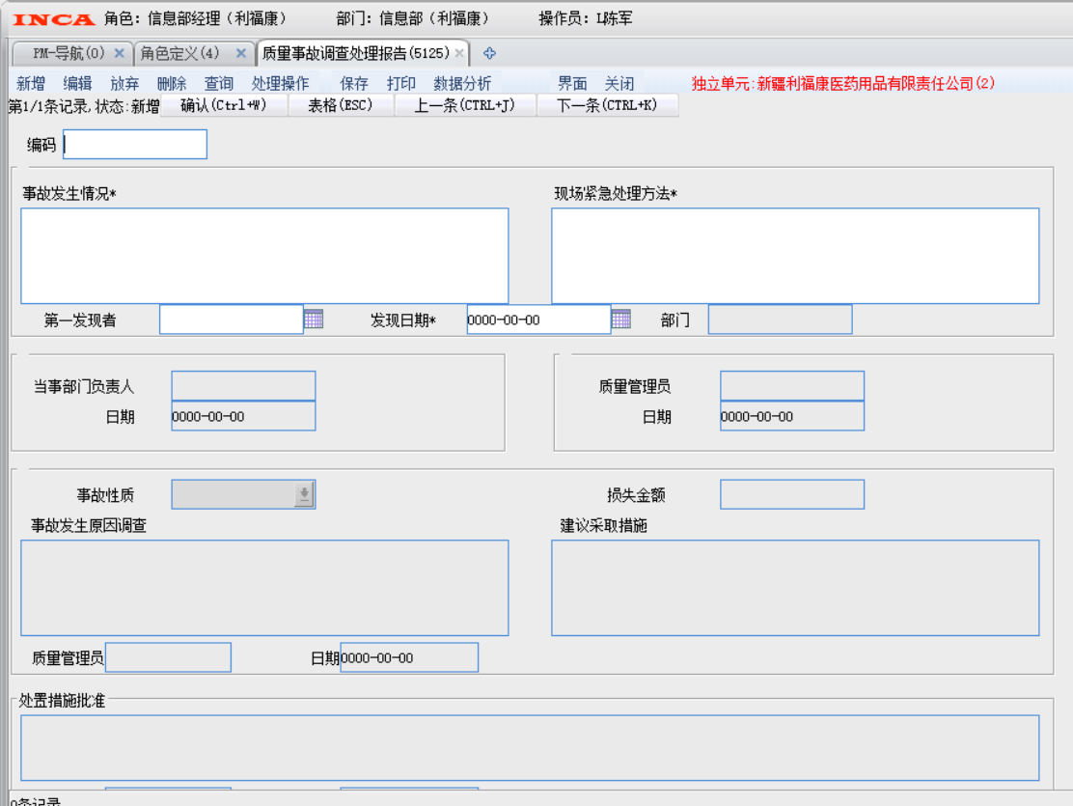

文件名称 | 异常、突发质量事件报告 |  | 页数 | 1
文件编号 | XXXX-XXXX-XXX |  | 版本号 | 2021-01版
起草人： |  | 审核人： | 批准人：
日期：2021年03月19日 |  | 批准日期：2021年03月21日 | 执行日期：2021年03月24日
分发部门：质管部 |  |  | 变更原因：

异常、突发质量事件报告
编号：XXXX-XXXX-XXX
事件发生所在部门 |  | 发生时间
事件调查记录

事件分析

事件初步处理意见
质管部审查意见 | 签字： 时间： 年 月 日
质量负责人处理意见 | 签字： 时间： 年 月 日
总经理意见： | 签字： 时间： 年 月 日

文件名称 | 质量事故汇总表 |  | 页数 | 1
文件编号 | XXXX-XXXX-XXX |  | 版本号 | 2021-01版
起草人： |  | 审核人： | 批准人：
日期：2021年03月19日 |  | 批准日期：2021年03月21日 | 执行日期：2021年03月24日
分发部门：质管部 |  |  | 变更原因：

质量事故汇总表
编号：XXXX-XXXX-XXX

质量事故发时间 | 质量事故信息来源 | 质量事故名称 | 质量事故原因 | 造成损失及危害 | 事故涉及人员、岗位 | 登记人 | 备注

文件名称 | 药品质量查询登记表 |  | 页数 | 1
文件编号 | XXXX-XXXX-XXX |  | 版本号 | 2021-01版
起草人： |  | 审核人： | 批准人：
日期：2021年03月19日 |  | 批准日期：2021年03月21日 | 执行日期：2021年03月24日
分发部门：质管部 |  |  | 变更原因：

药品质量查询登记表
编号：XXXX-XXXX-XXX
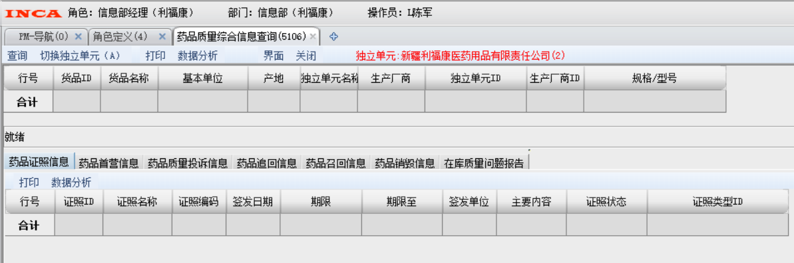

文件名称 | 药品质量查询便函 |  | 页数 | 1
文件编号 | XXXX-XXXX-XXX |  | 版本号 | 2021-01版
起草人： |  | 审核人： | 批准人：
日期：2021年03月19日 |  | 批准日期：2021年03月21日 | 执行日期：2021年03月24日
分发部门：质管部 |  |  | 变更原因：

药品质量查询便函
编号：XXXX-XXXX-XXX
主送：
药品名称 |  | 商品名 |  | 规格
剂型 |  | 批号 |  | 数量
供货单位 |  |  |  | 到货验收日期
事由
查询内容
抄送： 二0 年 月 日

文件名称 | 药品质量、质量管理征询意见书 |  | 页数 | 2
文件编号 | XXXX-XXXX-XXX |  | 版本号 | 2021-01版
起草人： |  | 审核人： | 批准人：
日期：2021年03月19日 |  | 批准日期：2021年03月21日 | 执行日期：2021年03月24日
分发部门：质管部 |  |  | 变更原因：

药品质量、质量管理征询意见书

编号：XXXX-XXXX-XXX
药品质量、服务质量征询意见概述：本月反映药品质量方面的意见有 条；反映工作质量方面的意见有 条。
药品质量方面的意见：（包括：外观、内在、包装质量，并请具体列出品名、规格、数量、批号、厂名、产地、进货日期、具体情况）
见附表1
工作质量方面的意见：（包括：供应情况、运输问题处理、服务态度等。

建议与要求：

反映日期： 年 月 日 反映单位：

年 季度 分店质量征询意见汇总表

ID | 品 名 | 规 格 | 数量 | 生产企业 | 意 见 | 来自部门

文件名称 | 质量查询、投诉记录 |  | 页数 | 1
文件编号 | XXXX-XXXX-XXX |  | 版本号 | 2021-01版
起草人： |  | 审核人： | 批准人：
日期：2021年03月19日 |  | 批准日期：2021年03月21日 | 执行日期：2021年03月24日
分发部门：质管部 |  |  | 变更原因：

质量查询、投诉记录
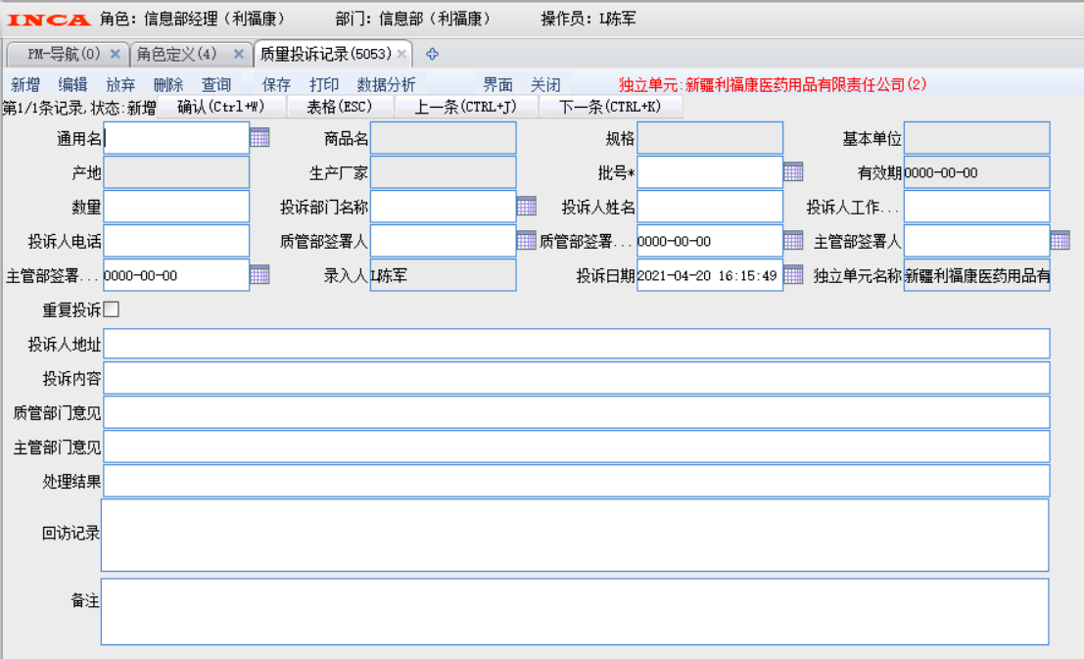
编号：XXXX-XXXX-XXX

文件名称 | 顾客投诉登记表 |  | 页数 | 1
文件编号 | XXXX-XXXX-XXX |  | 版本号 | 2021-01版
起草人： |  | 审核人： | 批准人：
日期：2021年03月19日 |  | 批准日期：2021年03月21日 | 执行日期：2021年03月24日
分发部门：质管部、采购部、行政人事部、储运部（配送中心） |  |  | 变更原因：

顾客投诉登记表
编号：XXXX-XXXX-XXX
投诉者姓名 |  |  | 性别 |  | 年龄 |  |  | 联系电话
工作单位或家庭住址
投诉内容

受理投诉人： 受理日期： 年 月 日
处理情况 | 调查分析：
处理情况 | 处理意见及整改措施：  签名： 年 月 日
处理情况 | 质量管理部意见:  负责人签字： 年 月 日 |  |  |  |  | 主管领导：  负责人签字： 年 月 日
处理结果 | 执行人： 年 月 日
备注

文件名称 | 药品质量抽查记录 |  | 页数 | 1
文件编号 | XXXX-XXXX-XXX |  | 版本号 | 2021-01版
起草人： |  | 审核人： | 批准人：
日期：2021年03月19日 |  | 批准日期：2021年03月21日 | 执行日期：2021年03月24日
分发部门：质管部 |  |  | 变更原因：

药品质量抽查记录
编号：XXXX-XXXX-XXX
序号 | 日期 | 查询单位 | 函件编号 | 查询内容 | 情况核实 | 处理结果 | 责任人 | 查询人 | 备注

文件名称 | 药品质量投诉情况记录 |  | 页数 | 1
文件编号 | XXXX-XXXX-XXX |  | 版本号 | 2021-01版
起草人： |  | 审核人： | 批准人：
日期：2021年03月19日 |  | 批准日期：2021年03月21日 | 执行日期：2021年03月24日
分发部门：质管部 |  |  | 变更原因：

药品质量投诉情况记录
编号：XXXX-XXXX-XXX
商品名称 |  | 通用名称
剂型 |  | 规格
批号 |  | 有效期至
数量 |  | 生产企业
投诉方姓名 |  | 投诉方单位
投诉方地址
邮政编码 |  | 联系电话
投诉方意见
或建议
质量管理部  审核意见 | 负责人： 签字日期：
问题处理或
反馈结果
问题处理或  反馈结果 | 处理人： 签字日期：

文件名称 | 药品拒收报告单 |  | 页数 | 1
文件编号 | XXXX-XXXX-XXX |  | 版本号 | 2021-01版
起草人： |  | 审核人： | 批准人：
日期：2021年03月19日 |  | 批准日期：2021年03月21日 | 执行日期：2021年03月24日
分发部门：质管部 |  |  | 变更原因：

药品拒收报告单
编号：XXXX-XXXX-XXX
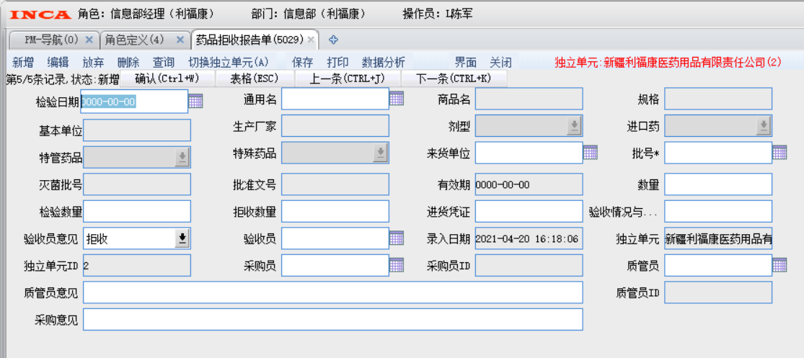

文件名称 | 不合格药品登记单 |  | 页数 | 1
文件编号 | XXXX-XXXX-XXX |  | 版本号 | 2021-01版
起草人： |  | 审核人： | 批准人：
日期：2021年03月19日 |  | 批准日期：2021年03月21日 | 执行日期：2021年03月24日
分发部门：质管部 |  |  | 变更原因：

不合格药品登记单
编号：XXXX-XXXX-XXX
类别 | 药品名称 | 剂型 | 规格 | 单位 | 数量 | 批号 | 有效期 | 生产厂家 | 不合格原因 | 处理时间 | 处理结果 | 备注

文件名称 | 药品质量复查通知单 |  | 页数 | 1
文件编号 | XXXX-XXXX-XXX |  | 版本号 | 2021-01版
起草人： |  | 审核人： | 批准人：
日期：2021年03月19日 |  | 批准日期：2021年03月21日 | 执行日期：2021年03月24日
分发部门：质管部 |  |  | 变更原因：

药品质量复查通知单
编号：XXXX-XXXX-XXX
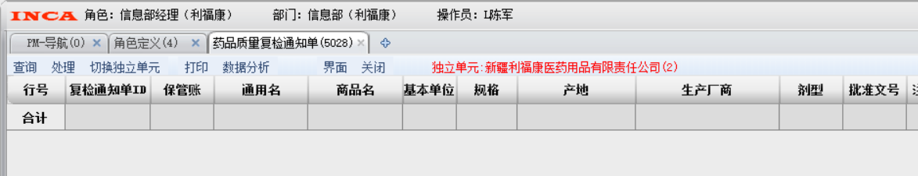

文件名称 | 药品停售通知单 |  | 页数 | 1
文件编号 | XXXX-XXXX-XXX |  | 版本号 | 2021-01版
起草人： |  | 审核人： | 批准人：
日期：2021年03月19日 |  | 批准日期：2021年03月21日 | 执行日期：2021年03月24日
分发部门：质管部 |  |  | 变更原因：

药品停售通知单
编号：XXXX-XXXX-XXX
各有关部门：
以下药品因质量问题决定停售，请按有关规定采取有效措施停止出售，等待处理。

药品通用名称 规 格
产 品 批 号 有 效 期
生 产 日 期 生产厂商
质量管理部
年 月 日
一式四联：一联质管部留存，二联储运组，三联业务部，四联必要时送外联客户

文件名称 | 解除停售通知单 |  | 页数 | 1
文件编号 | XXXX-XXXX-XXX |  | 版本号 | 2021-01版
起草人： |  | 审核人： | 批准人：
日期：2021年03月19日 |  | 批准日期：2021年03月21日 | 执行日期：2021年03月24日
分发部门：质管部 |  |  | 变更原因：

解除停售通知单
编号：XXXX-XXXX-XXX
各有关部门：
以下药品经复查结果合格，撤销 年第 号“药品停售通知单”，请恢复正常出库发货及销售，特此告知。

药品通用名称 规 格
产 品 批 号 有 效 期
生 产 日 期 生产厂商
质量管理部
年 月 日
一式四联：一联质管部留存，二联储运组，三联业务部，四联必要时送外联客户

文件名称 | 商品损溢票单 |  | 页数 | 1
文件编号 | XXXX-XXXX-XXX |  | 版本号 | 2021-01版
起草人： |  | 审核人： | 批准人：
日期：2021年03月19日 |  | 批准日期：2021年03月21日 | 执行日期：2021年03月24日
分发部门：储运部（配送中心） |  |  | 变更原因：

商品损溢票单
编号：XXXX-XXXX-XXX
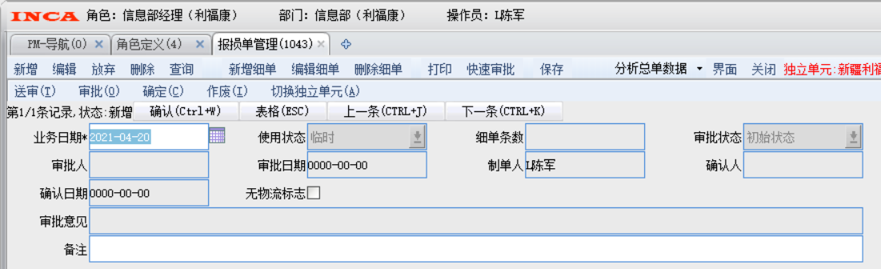

文件名称 | 不合格药品销毁审批表 |  | 页数 | 1
文件编号 | XXXX-XXXX-XXX |  | 版本号 | 2021-01版
起草人： |  | 审核人： | 批准人：
日期：2021年03月19日 |  | 批准日期：2021年03月21日 | 执行日期：2021年03月24日
分发部门：公司各部门 |  |  | 变更原因：

不合格药品销毁审批表
编号：XXXX-XXXX-XXX
报损品种总数 |  | 单位 |  |  | 报损总金额
报损原因

经办人：
储运部（配送中心）签字 |  |  |  | 保管员签字
采购部门意见

日期
质量管理部门意见

日期
财务部意见

日期
总经理签署意见

日期
说明：本表应附拟报损品种清单

文件名称 | 不合格药品销毁记录 |  | 页数 | 1
文件编号 | XXXX-XXXX-XXX |  | 版本号 | 2021-01版
起草人： |  | 审核人： | 批准人：
日期：2021年03月19日 |  | 批准日期：2021年03月21日 | 执行日期：2021年03月24日
分发部门：质管部、储运部（配送中心） |  |  | 变更原因：

不合格药品销毁记录
编号：XXXX-XXXX-XXX
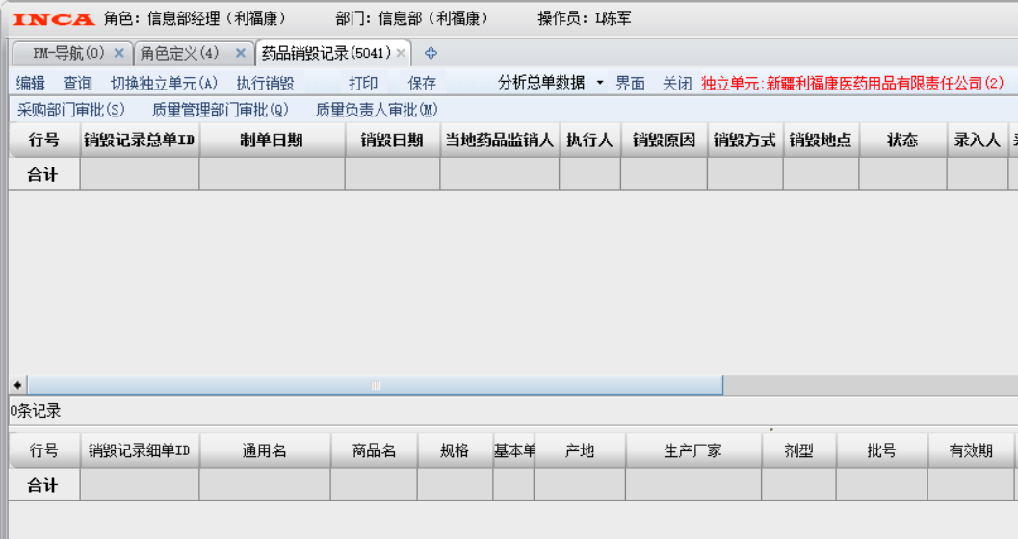

文件名称 | 不合格药品处理情况汇总分析 |  | 页数 | 1
文件编号 | XXXX-XXXX-XXX |  | 版本号 | 2021-01版
起草人： |  | 审核人： | 批准人：
日期：2021年03月19日 |  | 批准日期：2021年03月21日 | 执行日期：2021年03月24日
分发部门：质管部、储运部（配送中心） |  |  | 变更原因：

不合格药品处理情况汇总分析
填表人： 年 月 日 编号：XXXX-XXXX-XXX
统计期间 | （ ）年  月— 月 | 经营药品总批次数 |  | 不合格药品总批次数 |  |  | 不合格比例
按不合格项目统计 | 项目 | 包装质量 |  | 外观质量 |  |  | 内在质量
按不合格项目统计 | 批次数、比例
按不合格项目统计 | 金额、比例
按来源统计 | 项目 | 内部管理 |  | 销后退回 |  |  | 药监公告
按来源统计 | 批次数、比例
按来源统计 | 金额、比例
按部门责任统计 | 项目 | 购进 | 验收 | 仓储 | 养护 |  | 配送 | 运输
按部门责任统计 | 批次数、比例
按部门责任统计 | 金额、比例
汇总分析结论
质量改进建议
质量负责人意见
企业负责人意见

文件名称 | 不合格药品台账 |  | 页数 | 1
文件编号 | XXXX-XXXX-XXX |  | 版本号 | 2021-01版
起草人： |  | 审核人： | 批准人：
日期：2021年03月19日 |  | 批准日期：2021年03月21日 | 执行日期：2021年03月24日
分发部门：质管部、储运部（配送中心） |  |  | 变更原因：

不合格药品台账
编号：XXXX-XXXX-XXX

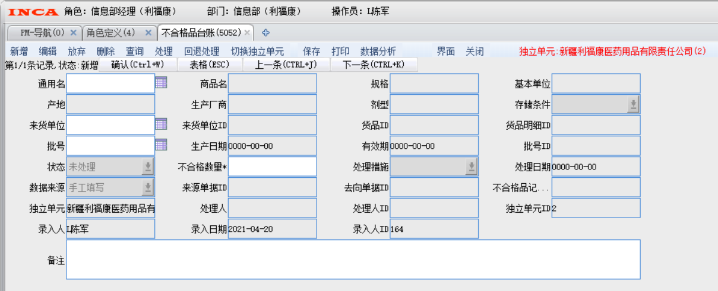
文件名称 | 售出药品追回通知 |  | 页数 | 1
文件编号 | XXXX-XXXX-XXX |  | 版本号 | 2021-01版
起草人： |  | 审核人： | 批准人：
日期：2021年03月19日 |  | 批准日期：2021年03月21日 | 执行日期：2021年03月24日
分发部门：质管部、储运部（配送中心）、采购部、门店部 |  |  | 变更原因：

售出药品追回通知
编号：XXXX-XXXX-XXX
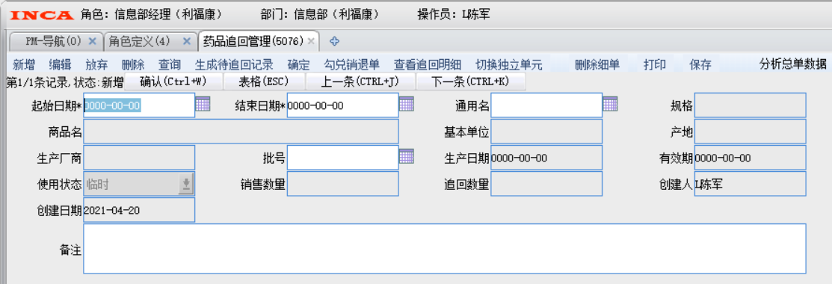

文件名称 | 药品召回通知单的分发记录 |  | 页数 | 1
文件编号 | XXXX-XXXX-XXX |  | 版本号 | 2021-01版
起草人： |  | 审核人： | 批准人：
日期：2021年03月19日 |  | 批准日期：2021年03月21日 | 执行日期：2021年03月24日
分发部门：质管部、储运部（配送中心）、采购部、门店部 |  |  | 变更原因：

药品召回通知单的分发记录
编号：XXXX-XXXX-XXX
药品名称 | 规格 | 批号 | 召回分级 | 配送顾客名称 | 签收人 | 签收时间

文件名称 | 售出药品质量追踪表 |  | 页数 | 1
文件编号 | XXXX-XXXX-XXX |  | 版本号 | 2021-01版
起草人： |  | 审核人： | 批准人：
日期：2021年03月19日 |  | 批准日期：2021年03月21日 | 执行日期：2021年03月24日
分发部门：质管部、储运部（配送中心）、采购部、门店部 |  |  | 变更原因：

售出药品质量追踪表
编号：XXXX-XXXX-XXX
时间 | 商品  名称 | 通用  名称 | 规格 | 剂型 | 批号 | 生产  企业/上市许可持有人 | 购货  企业 | 原发货数量 | 发货  日期 | 质量问题 | 处理  时间 | 处理  结果 | 责任  人 | 备注

文件名称 | 售出药品质量追踪单处理 |  | 页数 | 1
文件编号 | XXXX-XXXX-XXX |  | 版本号 | 2021-01版
起草人： |  | 审核人： | 批准人：
日期：2021年03月19日 |  | 批准日期：2021年03月21日 | 执行日期：2021年03月24日
分发部门：质管部、储运部（配送中心）、采购部、门店部 |  |  | 变更原因：

售出药品质量追踪单处理
编号：XXXX-XXXX-XXX

时间 | 商品  名称 | 通用  名称 | 规格 | 剂型 | 批号 | 生产  企业/上市许可持有人 | 购货  企业 | 原发货数量 | 发货  日期 | 质量问题 | 处理  时间 | 处理  结果 | 责任  人 | 备注

文件名称 | 门店访问调查表 |  | 页数 | 1
文件编号 | XXXX-XXXX-XXX |  | 版本号 | 2021-01版
起草人： |  | 审核人： | 批准人：
日期：2021年03月19日 |  | 批准日期：2021年03月21日 | 执行日期：2021年03月24日
分发部门：门店部、采购部、质管部 |  |  | 变更原因：

门店访问调查表
编号：XXXX-XXXX-XXX
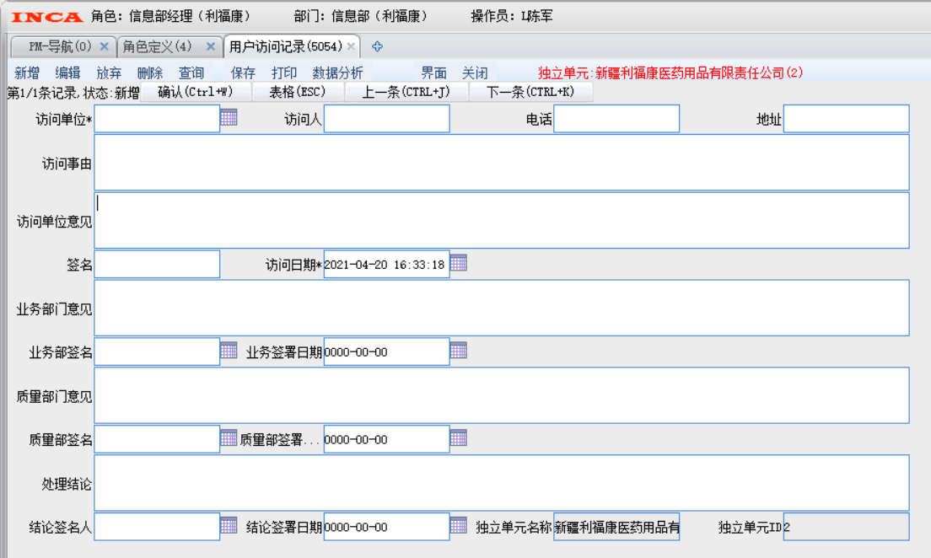
文件名称 | 顾客意见和建议单 |  | 页数 | 1
文件编号 | XXXX-XXXX-XXX |  | 版本号 | 2021-01版
起草人： |  | 审核人： | 批准人：
日期：2021年03月19日 |  | 批准日期：2021年03月21日 | 执行日期：2021年03月24日
分发部门：门店部、采购部、质管部 |  |  | 变更原因：

顾客意见和建议单
编号：XXXX-XXXX-XXX
申 诉 者 | 姓 名 |  | 电 话
申 诉 者 | 年龄 |  | 申诉方式
第一接待人 | 姓名 |  | 部门
意见与建议事项
售后部门意见 | 对本投诉个案定性的判断：
售后部门意见 | 情节程度重大 □ 一般 □ 特殊 □
主责部门处理意见
责任部门解决方案
公司总经理签字
处理结果
纠正和预防措施

文件名称 | 药品采购记录 |  | 页数 | 1
文件编号 | XXXX-XXXX-XXX |  | 版本号 | 2021-01版
起草人： |  | 审核人： | 批准人：
日期：2021年03月19日 |  | 批准日期：2021年03月21日 | 执行日期：2021年03月24日
分发部门：采购部、质管部 |  |  | 变更原因：

药品采购记录
编号：XXXX-XXXX-XXX

文件名称 | 采购订单运输记录 |  | 页数 | 1
文件编号 | XXXX-XXXX-XXX |  | 版本号 | 2021-01版
起草人： |  | 审核人： | 批准人：
日期：2021年03月19日 |  | 批准日期：2021年03月21日 | 执行日期：2021年03月24日
分发部门：质管部、采购部 |  |  | 变更原因：

采购订单运输记录
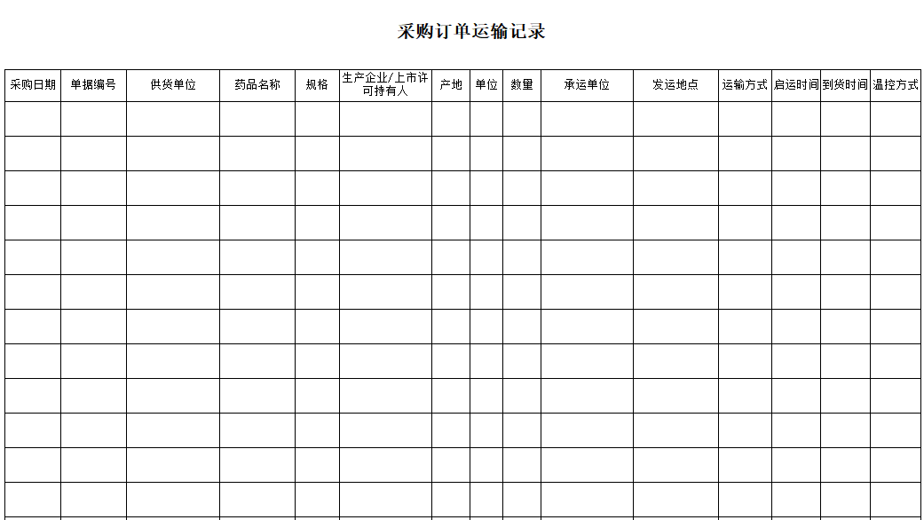
编号：XXXX-XXXX-XXX

文件名称 | 药品收货记录 |  | 页数 | 1
文件编号 | XXXX-XXXX-XXX |  | 版本号 | 2021-01版
起草人： |  | 审核人： | 批准人：
日期：2021年03月19日 |  | 批准日期：2021年03月21日 | 执行日期：2021年03月24日
分发部门：质管部、储运部（配送中心）、采购部 |  |  | 变更原因：

药品收货记录
编号：XXXX-XXXX-XXX

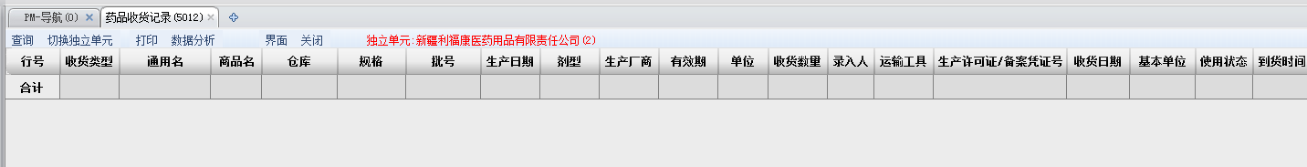

文件名称 | 冷链药品收货记录 |  | 页数 | 1
文件编号 | XXXX-XXXX-XXX |  | 版本号 | 2021-01版
起草人： |  | 审核人： | 批准人：
日期：2021年03月19日 |  | 批准日期：2021年03月21日 | 执行日期：2021年03月24日
分发部门：质管部、储运部（配送中心）、采购部 |  |  | 变更原因：

冷链药品收货记录
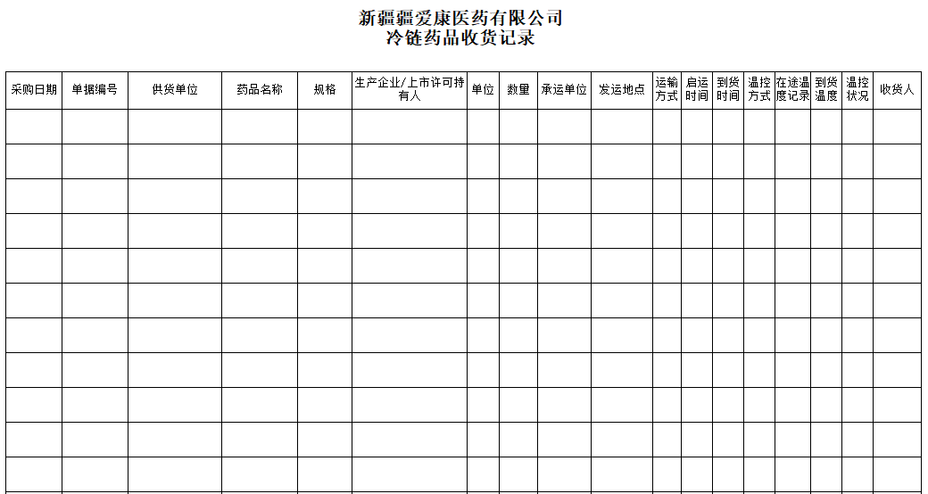
编号：XXXX-XXXX-XXX

文件名称 | 配送退回收货记录 |  | 页数 | 1
文件编号 | XXXX-XXXX-XXX |  | 版本号 | 2021-01版
起草人： |  | 审核人： | 批准人：
日期：2021年03月19日 |  | 批准日期：2021年03月21日 | 执行日期：2021年03月24日
分发部门：质管部、储运部（配送中心）、采购部 |  |  | 变更原因：

配送退回收货记录
编号：XXXX-XXXX-XXX
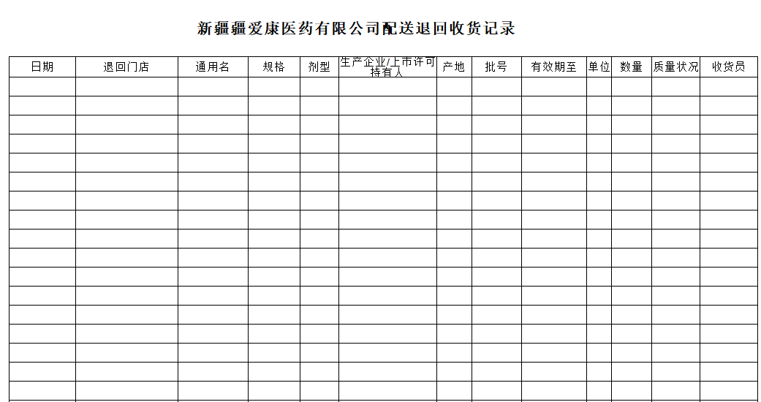

文件名称 | 药品入库验收记录 |  | 页数 | 1
文件编号 | XXXX-XXXX-XXX |  | 版本号 | 2021-01版
起草人： |  | 审核人： | 批准人：
日期：2021年03月19日 |  | 批准日期：2021年03月21日 | 执行日期：2021年03月24日
分发部门：质管部 |  |  | 变更原因：

药品入库验收记录
编号：XXXX-XXXX-XXX

文件名称 | 进口药品入库验收记录 |  | 页数 | 1
文件编号 | XXXX-XXXX-XXX |  | 版本号 | 2021-01版
起草人： |  | 审核人： | 批准人：
日期：2021年03月19日 |  | 批准日期：2021年03月21日 | 执行日期：2021年03月24日
分发部门：质管部 |  |  | 变更原因：

进口药品入库验收记录
编号：XXXX-XXXX-XXX

文件名称 | 中药饮片入库验收记录 |  | 页数 | 1
文件编号 | XXXX-XXXX-XXX |  | 版本号 | 2021-01版
起草人： |  | 审核人： | 批准人：
日期：2021年03月19日 |  | 批准日期：2021年03月21日 | 执行日期：2021年03月24日
分发部门：质管部 |  |  | 变更原因：

中药饮片入库验收记录
编号：XXXX-XXXX-XXX

文件名称 | 配送退回入库验收记录 |  | 页数 | 1
文件编号 | XXXX-XXXX-XXX |  | 版本号 | 2021-01版
起草人： |  | 审核人： | 批准人：
日期：2021年03月19日 |  | 批准日期：2021年03月21日 | 执行日期：2021年03月24日
分发部门：质管部 |  |  | 变更原因：

配送退回入库验收记录
编号：XXXX-XXXX-XXX
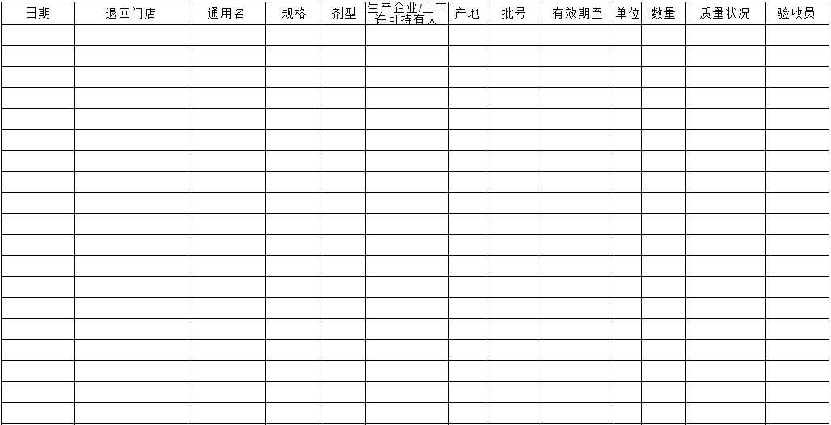

文件名称 | 冷链药品入库验收记录 |  | 页数 | 1
文件编号 | XXXX-XXXX-XXX |  | 版本号 | 2021-01版
起草人： |  | 审核人： | 批准人：
日期：2021年03月19日 |  | 批准日期：2021年03月21日 | 执行日期：2021年03月24日
分发部门：质管部 |  |  | 变更原因：

冷链药品入库验收记录

编号：XXXX-XXXX-XXX

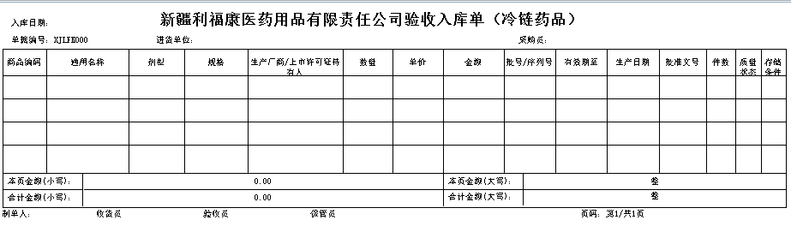

文件名称 | 药品养护计划 |  | 页数 | 1
文件编号 | XXXX-XXXX-XXX |  | 版本号 | 2021-01版
起草人： |  | 审核人： | 批准人：
日期：2021年03月19日 |  | 批准日期：2021年03月21日 | 执行日期：2021年03月24日
分发部门：质管部、储运部（配送中心） |  |  | 变更原因：

药品养护计划
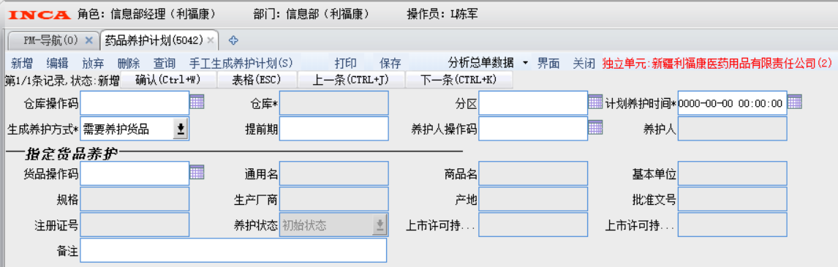
编号：XXXX-XXXX-XXX

文件名称 | 重点养护药品申请 |  | 页数 | 1
文件编号 | XXXX-XXXX-XXX |  | 版本号 | 2021-01版
起草人： |  | 审核人： | 批准人：
日期：2021年03月19日 |  | 批准日期：2021年03月21日 | 执行日期：2021年03月24日
分发部门：质管部、储运部（配送中心） |  |  | 变更原因：

重点养护药品申请
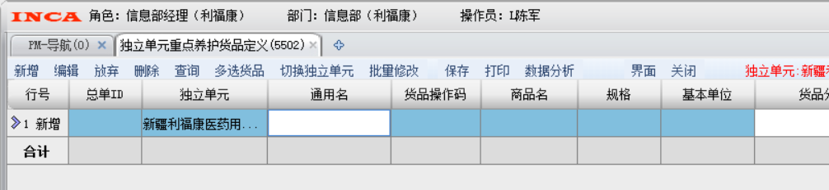
编号：XXXX-XXXX-XXX

文件名称 | 药品在库养护 |  | 页数 | 1
文件编号 | XXXX-XXXX-XXX |  | 版本号 | 2021-01版
起草人： |  | 审核人： | 批准人：
日期：2021年03月19日 |  | 批准日期：2021年03月21日 | 执行日期：2021年03月24日
分发部门：质管部、储运部（配送中心） |  |  | 变更原因：

药品在库养护
编号：XXXX-XXXX-XXX
检查日期 | 商品编号 | 品名 | 剂型 | 规格 | 单位 | 数量 | 生产企业/上市许可持有人 | 批号 | 有效期至 | 存放位置 | 外观质量 | 包装标签说明书 | 检查结论 | 处理意见 | 是否重点养护

文件名称 | 中药饮片在库养护 |  | 页数 | 1
文件编号 | XXXX-XXXX-XXX |  | 版本号 | 2021-01版
起草人： |  | 审核人： | 批准人：
日期：2021年03月19日 |  | 批准日期：2021年03月21日 | 执行日期：2021年03月24日
分发部门：质管部、储运部（配送中心） |  |  | 变更原因：

中药饮片在库养护
编号：XXXX-XXXX-XXX
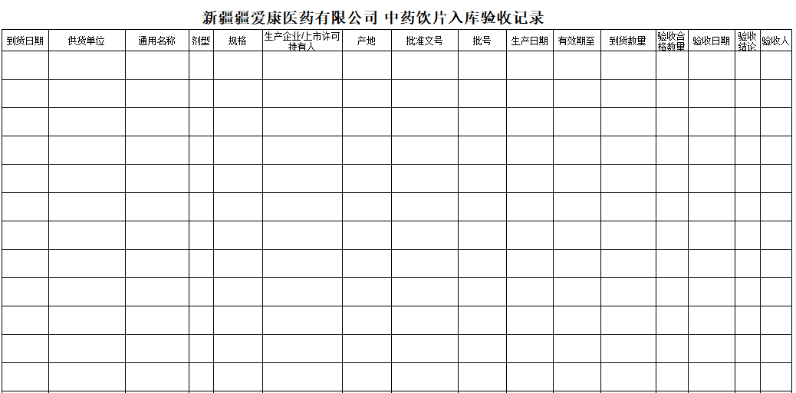

文件名称 | 在库药品养护汇总分析 |  | 页数 | 1
文件编号 | XXXX-XXXX-XXX |  | 版本号 | 2021-01版
起草人： |  | 审核人： | 批准人：
日期：2021年03月19日 |  | 批准日期：2021年03月21日 | 执行日期：2021年03月24日
分发部门：质管部、储运部（配送中心） |  |  | 变更原因：

在库药品养护汇总分析
编号：XXXX-XXXX-XXX

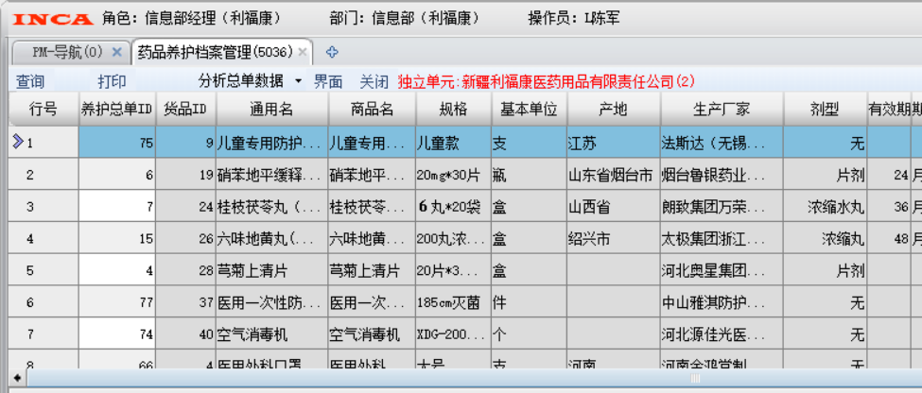

文件名称 | 出库复核记录 |  | 页数 | 1
文件编号 | XXXX-XXXX-XXX |  | 版本号 | 2021-01版
起草人： |  | 审核人： | 批准人：
日期：2021年03月19日 |  | 批准日期：2021年03月21日 | 执行日期：2021年03月24日
分发部门：质管部、储运部（配送中心） |  |  | 变更原因：

出库复核记录
编号：XXXX-XXXX-XXX

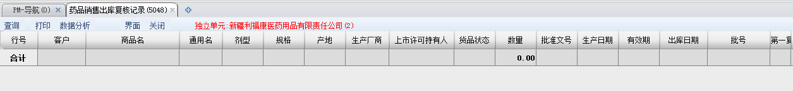

文件名称 | 药品购进退出出库复核记录 |  | 页数 | 1
文件编号 | XXXX-XXXX-XXX |  | 版本号 | 2021-01版
起草人： |  | 审核人： | 批准人：
日期：2021年03月19日 |  | 批准日期：2021年03月21日 | 执行日期：2021年03月24日
分发部门：质管部、储运部（配送中心） |  |  | 变更原因：

药品购进退出出库复核记录
编号：XXXX-XXXX-XXX
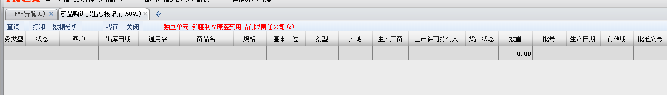

文件名称 | 总部配送出库票单 |  | 页数 | 1
文件编号 | XXXX-XXXX-XXX |  | 版本号 | 2021-01版
起草人： |  | 审核人： | 批准人：
日期：2021年03月19日 |  | 批准日期：2021年03月21日 | 执行日期：2021年03月24日
分发部门：储运部（配送中心） |  |  | 变更原因：

总部配送出库票单
编号：XXXX-XXXX-XXX
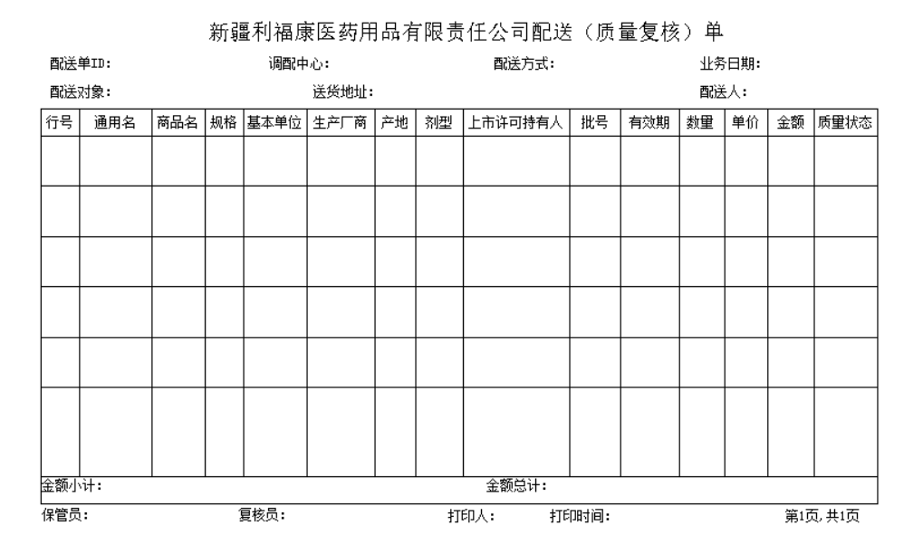
文件名称 | 分店请货单 |  | 页数 | 1
文件编号 | XXXX-XXXX-XXX |  | 版本号 | 2021-01版
起草人： |  | 审核人： | 批准人：
日期：2021年03月19日 |  | 批准日期：2021年03月21日 | 执行日期：2021年03月24日
分发部门：门管部 |  |  | 变更原因：

分店请货单
编号：XXXX-XXXX-XXX

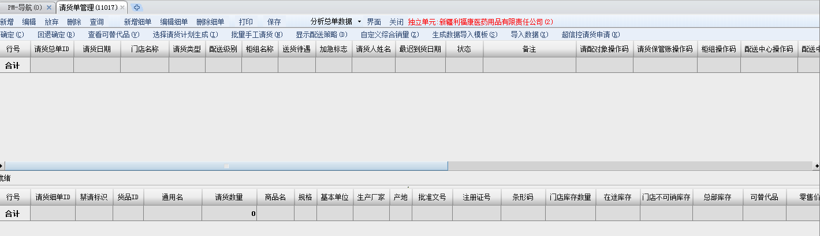

文件名称 | 配送单（随货同行） |  | 页数 | 1
文件编号 | XXXX-XXXX-XXX |  | 版本号 | 2021-01版
起草人： |  | 审核人： | 批准人：
日期：2021年03月19日 |  | 批准日期：2021年03月21日 | 执行日期：2021年03月24日
分发部门：储运部（配送中心）、门店 |  |  | 变更原因：

配送单（随货同行）
编号：XXXX-XXXX-XXX

文件名称 | 运输登记单 |  | 页数 | 1
文件编号 | XXXX-XXXX-XXX |  | 版本号 | 2021-01版
起草人： |  | 审核人： | 批准人：
日期：2021年03月19日 |  | 批准日期：2021年03月21日 | 执行日期：2021年03月24日
分发部门：储运部（配送中心） |  |  | 变更原因：

运输登记单

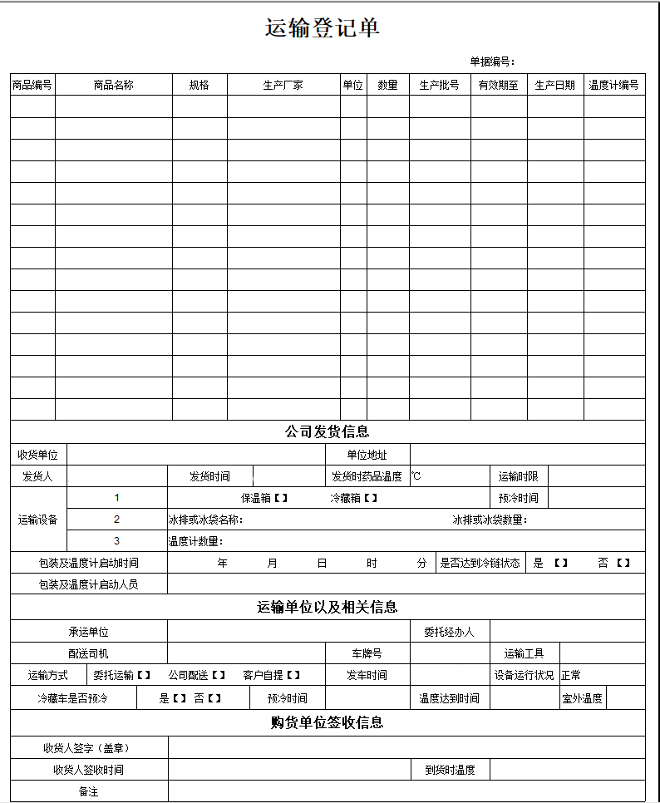
编号：XXXX-XXXX-XXX

文件名称 | 药品运输记录 |  | 页数 | 1
文件编号 | XXXX-XXXX-XXX |  | 版本号 | 2021-01版
起草人： |  | 审核人： | 批准人：
日期：2021年03月19日 |  | 批准日期：2021年03月21日 | 执行日期：2021年03月24日
分发部门：储运部（配送中心） |  |  | 变更原因：

药品运输记录
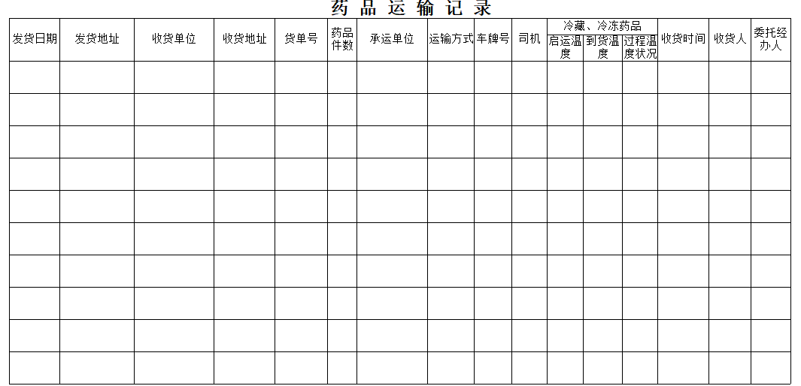
编号：XXXX-XXXX-XXX

文件名称 | 冷链运输交接单 |  | 页数 | 1
文件编号 | XXXX-XXXX-XXX |  | 版本号 | 2021-01版
起草人： |  | 审核人： | 批准人：
日期：2021年03月19日 |  | 批准日期：2021年03月21日 | 执行日期：2021年03月24日
分发部门：储运部（配送中心） |  |  | 变更原因：

冷链运输交接单
编号：XXXX-XXXX-XXX

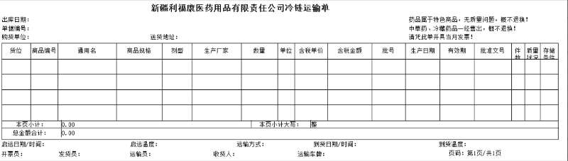

文件名称 | 退货开票单 |  | 页数 | 1
文件编号 | XXXX-XXXX-XXX |  | 版本号 | 2021-01版
起草人： |  | 审核人： | 批准人：
日期：2021年03月19日 |  | 批准日期：2021年03月21日 | 执行日期：2021年03月24日
分发部门：储运部（配送中心） |  |  | 变更原因：

退货开票单
编号：XXXX-XXXX-XXX
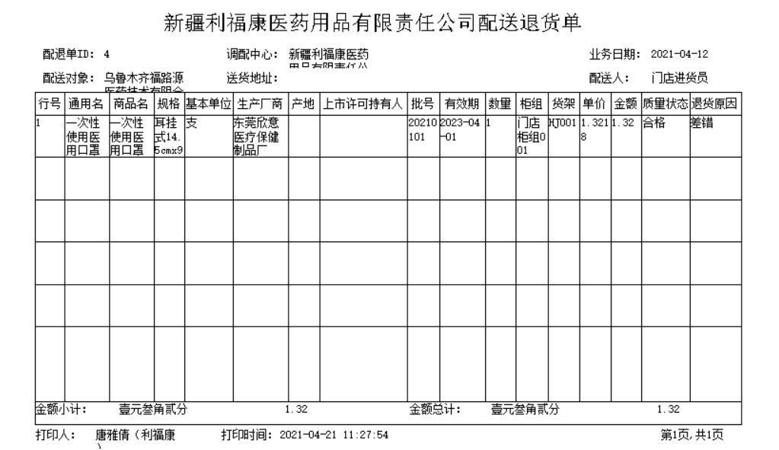

文件名称 | 含麻黄碱类复方制剂销售登记表 |  | 页数 | 1
文件编号 | XXXX-XXXX-XXX |  | 版本号 | 2021-01版
起草人： |  | 审核人： | 批准人：
日期：2021年03月19日 |  | 批准日期：2021年03月21日 | 执行日期：2021年03月24日
分发部门：采购部、质管部、门店部、储运部（配送中心） |  |  | 变更原因：

含麻黄碱类复方制剂销售登记表
序号 | 购买日期 | 药品名称 | 规格 | 生产企业/上市许可持有人 | 生产批号 | 销售数量 | 购买人姓名 | 身份证号码 | 联系电话 | 营业员
编号：XXXX-XXXX-XXX

文件名称 | 近效期药品催销表 |  | 页数 | 1
文件编号 | XXXX-XXXX-XXX |  | 版本号 | 2021-01版
起草人： |  | 审核人： | 批准人：
日期：2021年03月19日 |  | 批准日期：2021年03月21日 | 执行日期：2021年03月24日
分发部门：质管部、储运部（配送中心）、采购部、各门店 |  |  | 变更原因：

近效期药品催销表
编号：XXXX-XXXX-XXX
序号 | 商品名称 | 通用名称 | 剂型 | 规格 | 生产厂商/上市许可持有人 | 批号 | 数量 | 单位 | 进价 | 金额 | 供货企业 | 有效期至 | 备注

养护员： 储运部（配送中心）经理： 质量负责人：

文件名称 | 配送退回票单（门店退回） |  | 页数 | 1
文件编号 | XXXX-XXXX-XXX |  | 版本号 | 2021-01版
起草人： |  | 审核人： | 批准人：
日期：2021年03月19日 |  | 批准日期：2021年03月21日 | 执行日期：2021年03月24日
分发部门：质管部、储运部（配送中心）、采购部、门店部 |  |  | 变更原因：

配送退回票单（门店退回）
编号：XXXX-XXXX-XXX

文件名称 | 配送退回入库单 |  | 页数 | 1
文件编号 | XXXX-XXXX-XXX |  | 版本号 | 2021-01版
起草人： |  | 审核人： | 批准人：
日期：2021年03月19日 |  | 批准日期：2021年03月21日 | 执行日期：2021年03月24日
分发部门：质管部、储运部（配送中心）、采购部、门店部 |  |  | 变更原因：

配送退回入库单
编号：XXXX-XXXX-XXX

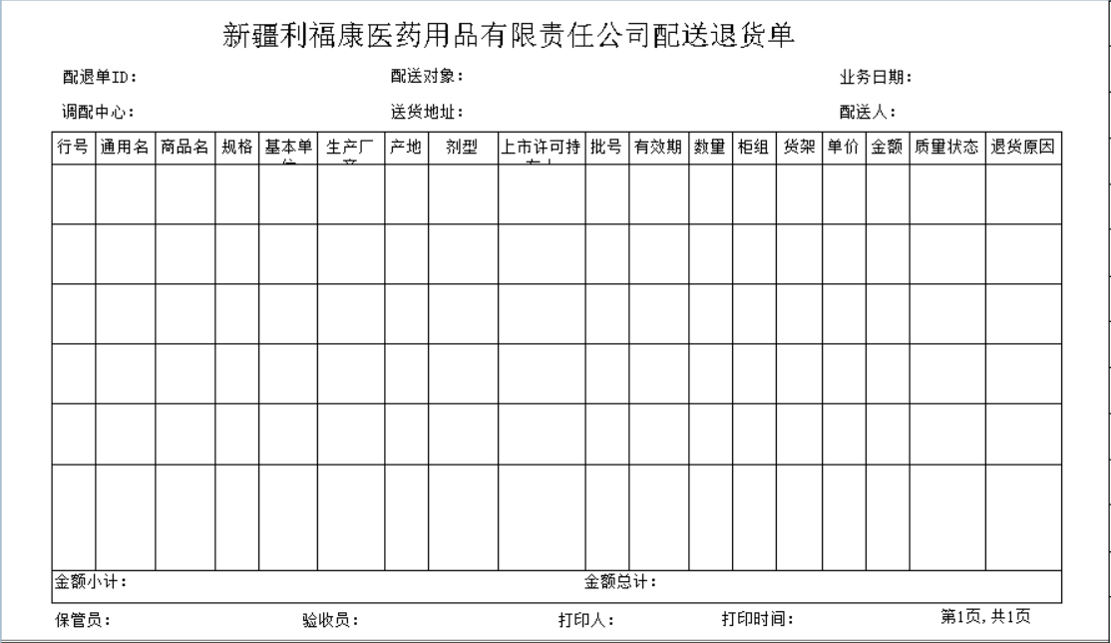

文件名称 | 购进退出开票单 |  | 页数 | 1
文件编号 | XXXX-XXXX-XXX |  | 版本号 | 2021-01版
起草人： |  | 审核人： | 批准人：
日期：2021年03月19日 |  | 批准日期：2021年03月21日 | 执行日期：2021年03月24日
分发部门：质管部、储运部（配送中心）、采购部、门店部 |  |  | 变更原因：

购进退出开票单
编号：XXXX-XXXX-XXX
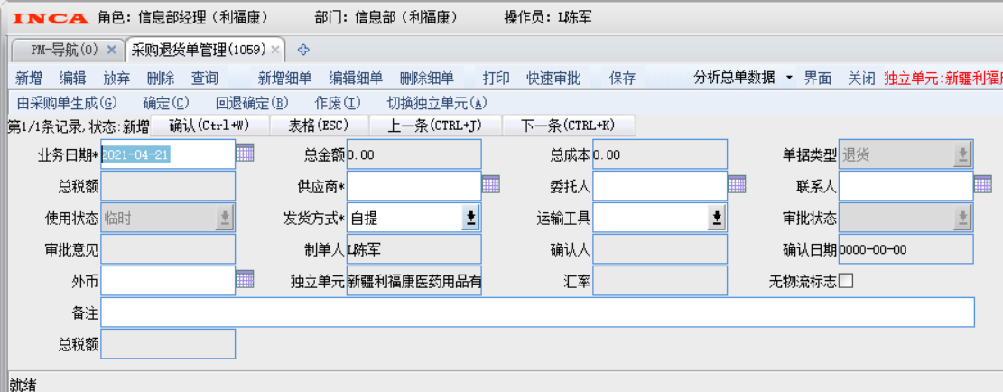

文件名称 | 购进退出（拣货单） |  | 页数 | 1
文件编号 | XXXX-XXXX-XXX |  | 版本号 | 2021-01版
起草人： |  | 审核人： | 批准人：
日期：2021年03月19日 |  | 批准日期：2021年03月21日 | 执行日期：2021年03月24日
分发部门：质管部、储运部（配送中心）、采购部、门店部 |  |  | 变更原因：

购进退出（拣货单）
编号：XXXX-XXXX-XXX
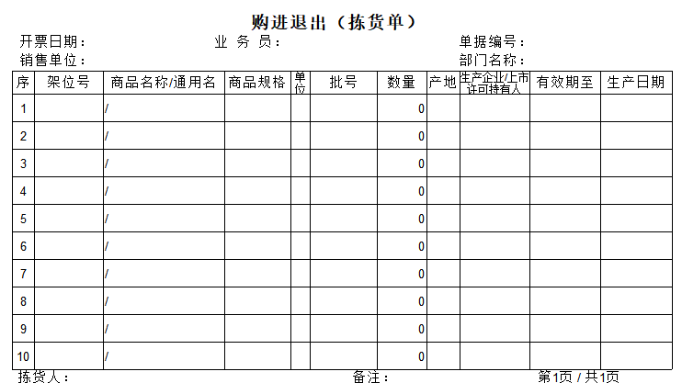

文件名称 | 购进退出质量复核 |  | 页数 | 1
文件编号 | XXXX-XXXX-XXX |  | 版本号 | 2021-01版
起草人： |  | 审核人： | 批准人：
日期：2021年03月19日 |  | 批准日期：2021年03月21日 | 执行日期：2021年03月24日
分发部门：质管部、储运部（配送中心）、采购部、门店部 |  |  | 变更原因：

购进退出质量复核
编号：XXXX-XXXX-XXX

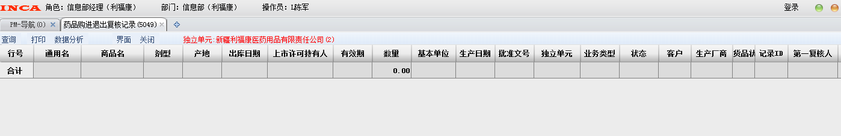

文件名称 | 药品购进退出记录 |  | 页数 | 1
文件编号 | XXXX-XXXX-XXX |  | 版本号 | 2021-01版
起草人： |  | 审核人： | 批准人：
日期：2021年03月19日 |  | 批准日期：2021年03月21日 | 执行日期：2021年03月24日
分发部门：质管部、储运部（配送中心） |  |  | 变更原因：

药品购进退出记录
编号：XXXX-XXXX-XXX

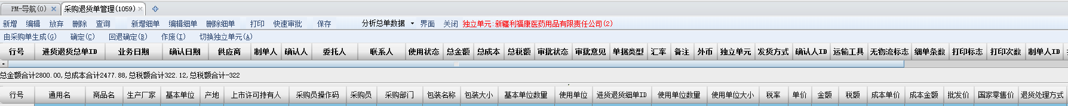

文件名称 | 风险评估计划 |  | 页数 | 1
文件编号 | XXXX-XXXX-XXX |  | 版本号 | 2021-01版
起草人： |  | 审核人： | 批准人：
日期：2021年03月19日 |  | 批准日期：2021年03月21日 | 执行日期：2021年03月24日
分发部门：质管部 |  |  | 变更原因：

风险评估计划
编号：XXXX-XXXX-XXX
风险评估目的
风险评估范围
风险评估内容
风险评估依据
风险评估小组成员 | 组长
风险评估小组成员 | 成员
风险评估时间
年度风险评估计划制定 |  |  |  | 日期
年度风险评估计划审核 |  |  |  | 日期
年度风险评估计划批准 |  |  |  | 日期

文件名称 | 风险评估实施方案 |  | 页数 | 1
文件编号 | XXXX-XXXX-XXX |  | 版本号 | 2021-01版
起草人： |  | 审核人： | 批准人：
日期：2021年03月19日 |  | 批准日期：2021年03月21日 | 执行日期：2021年03月24日
分发部门：质管部 |  |  | 变更原因：

风险评估实施方案
编号：XXXX-XXXX-XXX
风险评估范围
风险评估依据
风险评估时间
风险评估小组成员 | 组长
风险评估小组成员 | 成员
风险评估步骤
风险评估实施方案制定人 |  |  |  | 日期
风险评估实施方案审核人 |  |  |  | 日期
风险评估实施方案批准人 |  |  |  | 日期

文件名称 | 风险点列表 |  | 页数 | 1
文件编号 | XXXX-XXXX-XXX |  | 版本号 | 2021-01版
起草人： |  | 审核人： | 批准人：
日期：2021年03月19日 |  | 批准日期：2021年03月21日 | 执行日期：2021年03月24日
分发部门：公司各部门 |  |  | 变更原因：

风险点列表
编号：XXXX-XXXX-XXX
序号 | 环节或对象 | 风险描述 | 风险因素 | 风险后果
汇编人： 审核人：
文件名称 | 风险管理评价与控制审核表 |  | 页数 | 1
文件编号 | XXXX-XXXX-XXX |  | 版本号 | 2021-01版
起草人： |  | 审核人： | 批准人：
日期：2021年03月19日 |  | 批准日期：2021年03月21日 | 执行日期：2021年03月24日
分发部门：公司各部门 |  |  | 变更原因：

风险管理评价与控制审核表
编号：XXXX-XXXX-XXX
环节或对象 | 序号 | 风险因素 | 风险分析 |  | 预期风险评估（未发生） |  |  |  | 风险控制措施和预防措施 | 风险实际发生后的评估  （已采取控制） |  |  | 风险审核
环节或对象 | 序号 | 风险因素 | 风险描述（原因） | 风险后果 | 严重性 | 可能性 | 可识别性 | 预期风险级别 | 风险控制措施和预防措施 | 控制彻底性 | 受控制的可能性 | 控制后风险级别 | 控制后风险可否接受 | 预防措施能否杜绝
评审人员签字：

文件名称 | 质量风险评估汇报表 |  | 页数 | 1
文件编号 | XXXX-XXXX-XXX |  | 版本号 | 2021-01版
起草人： |  | 审核人： | 批准人：
日期：2021年03月19日 |  | 批准日期：2021年03月21日 | 执行日期：2021年03月24日
分发部门：质管部 |  |  | 变更原因：

质量风险评估汇报表
编号：XXXX-XXXX-XXX
评估目的
评估范围
评估依据
接受评估部门
评估组长 |  |  | 评估日期
评估组成员
评估过程综述：

检查结果：

结论：
填报人（质量负责人） |  |  |  | 审批人（企业负责人）
汇报表出具日期

文件名称 | 专项内审记录表 |  | 页数 | 1
文件编号 | XXXX-XXXX-XXX |  | 版本号 | 2021-01版
起草人： |  | 审核人： | 批准人：
日期：2021年03月19日 |  | 批准日期：2021年03月21日 | 执行日期：2021年03月24日
分发部门：公司各部门 |  |  | 变更原因：

专项内审记录表
编号：XXXX-XXXX-XXX

编号 | 评审项目 | 内审内容与方法 |  | 内审结果记录 | 备注
内审结论
被评审人签字：
年 月 日
内审组员签字： |  |  | 内审组长签字：

文件名称 | 处方审核与登记记录 |  | 页数 | 1
文件编号 | XXXX-XXXX-XXX |  | 版本号 | 2021-01版
起草人： |  | 审核人： | 批准人：
日期：2021年03月19日 |  | 批准日期：2021年03月21日 | 执行日期：2021年03月24日
分发部门：门管部 |  |  | 变更原因：
处方审核与登记记录
编号：XXXX-XXXX-XXX
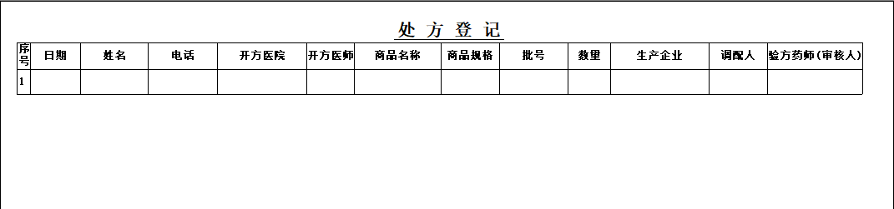
2

文件名称 | 保温箱使用记录表 |  | 页数 | 1
文件编号 | XXXX-XXXX-XXX |  | 版本号 | 2021-01版
起草人： |  | 审核人： | 批准人：
日期：2021年03月19日 |  | 批准日期：2021年03月21日 | 执行日期：2021年03月24日
分发部门：质管部 |  |  | 变更原因：
保温箱使用记录表 编号：XXXX-XXXX-XXX
序号 | 保温箱编号 | 入库预冷时间（放入时间-取出时间） | 预冷温度 | 冰排放置后温度 | 运输地点 | 使用人员 | 归还日期 | 归还人员 | 签字 | 备注

文件名称 | 冰排使用记录表 |  | 页数 | 1
文件编号 | XXXX-XXXX-XXX |  | 版本号 | 2021-01版
起草人： |  | 审核人： | 批准人：
日期：2021年03月19日 |  | 批准日期：2021年03月21日 | 执行日期：2021年03月24日
分发部门：质管部 |  |  | 变更原因：
冰排使用记录表
编号：XXXX-XXXX-XXX
序号 | 冰排编号 | 冰排冰箱内放置冷冻时间 | 取出时温度 | 冰排放入合格区适冷时间 | 适冷后温度 | 使用人员 | 领用时间 | 归还人员 | 归还时间 | 备注

